

**www.temnaesquina.com.br**

Grupo: Tem na esquina

Dego Rodrigues Joaquim

Marcelo Aggio

Pedro Henrique

Professor: Eduardo

OBJETIVO DO PROJETO:

Nosso site tem como objetivo alcançar pequenos, médios ou grandes empresas de bairro que querem expor seus serviços e/ou produtos num ambiente acessível a qualquer morador e/ou cliente em potencial. De que forma? Nossa visão do projeto é como se fosse um sistema de panfletagem digital onde seremos a vitrine para que pessoas comuns encontrem e conheçam melhor seu bairro, estimulando o comércio local.

VISÃO DO PROJETO:

Atuar nos bairros a fim de proporcionar o comércio local em todos os segmentos e conectar pessoas com seu bairro e expor as empresas desses locais para que se tornem membros atuantes no desenvolvimento de sua comunidade.

**DESCRIÇÃO DAS TELAS DO SITE**

* Texto
* Texto
* Texto
* Texto
* Texto

TELAS SITE

Tela site->HOME

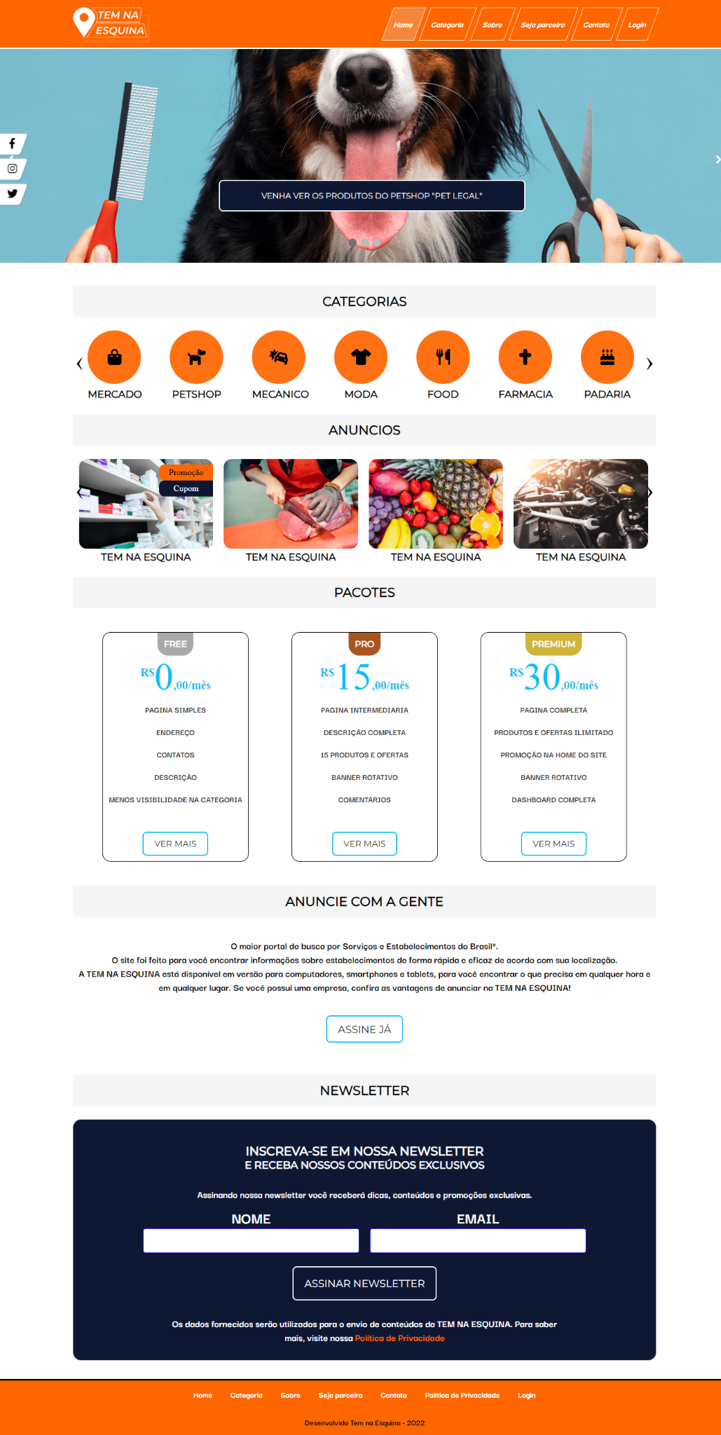

Tela site->CATEGORIA

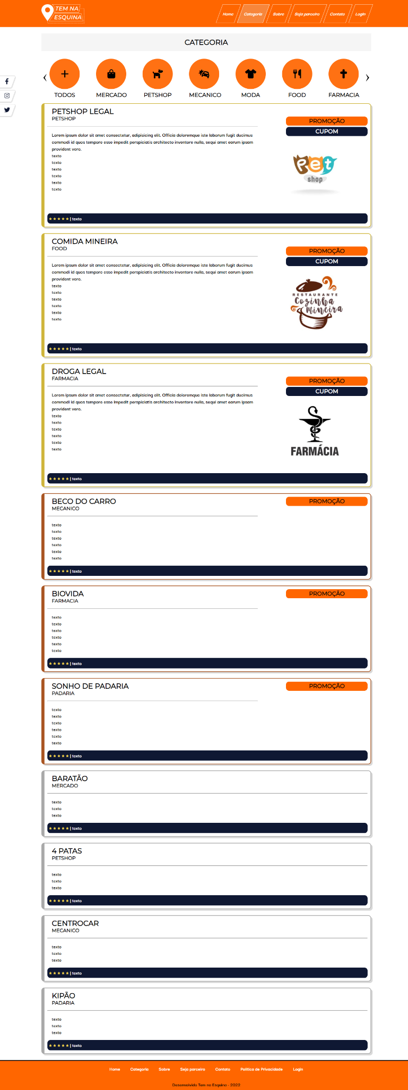

Tela site->CADASTRO PESSOA FÍSICA

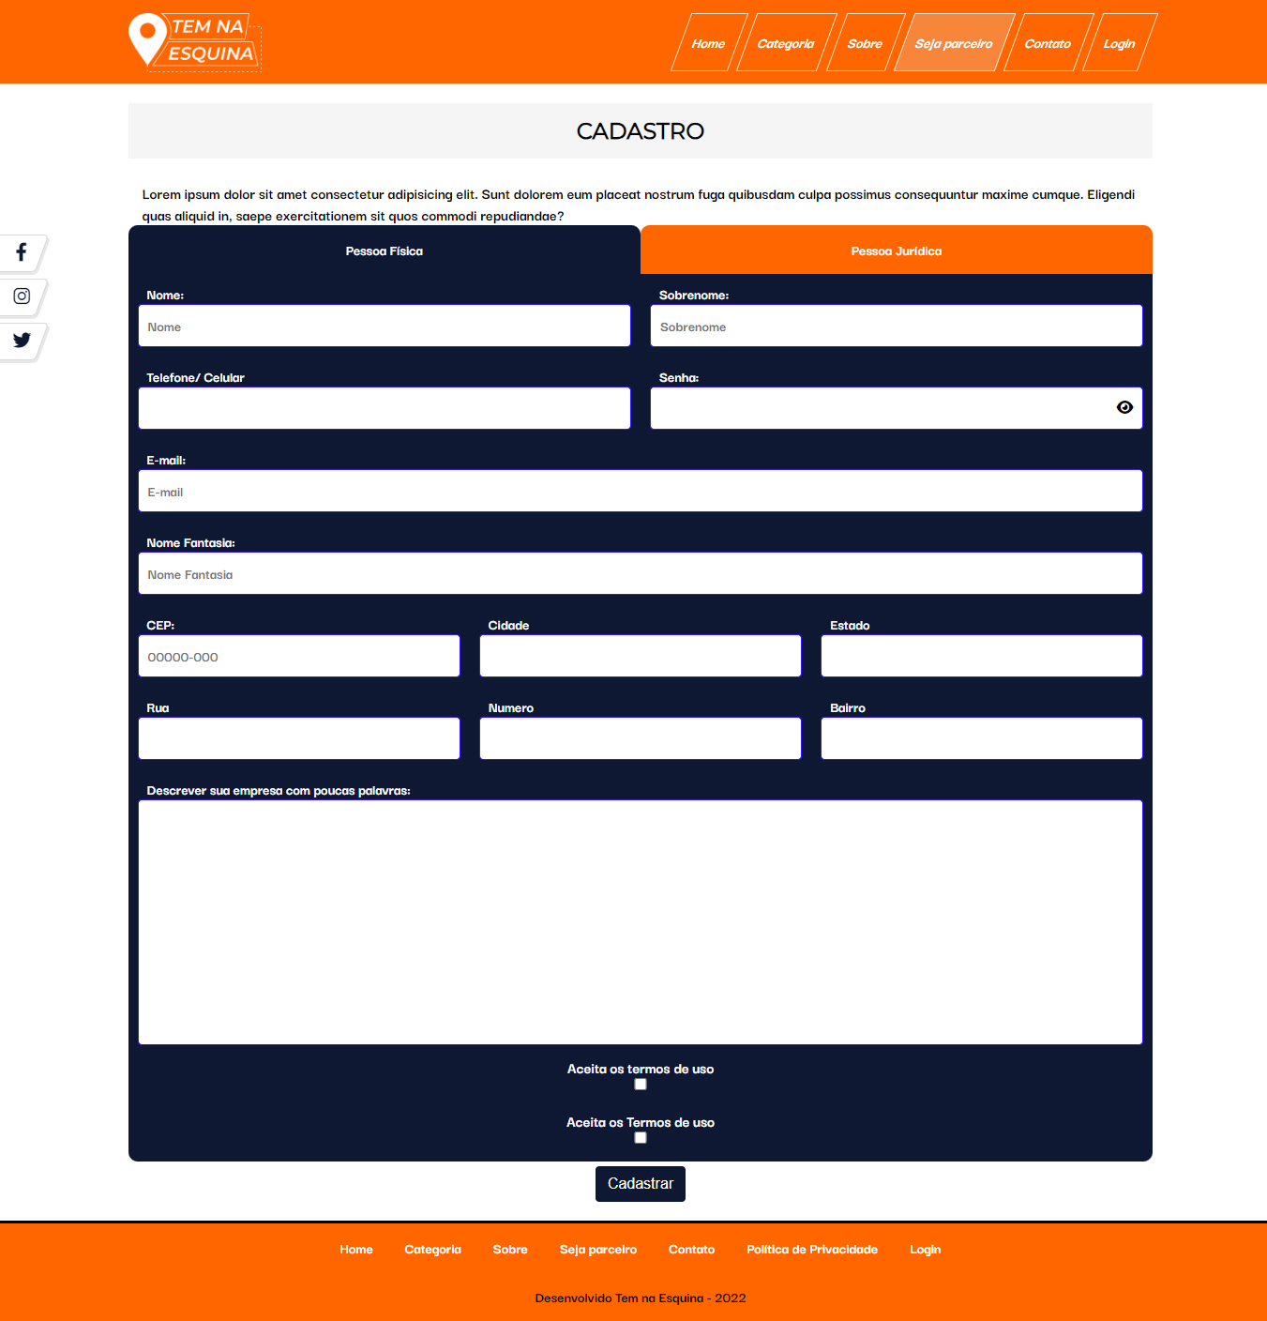

Tela site->CADASTRO PESSOA JURÍDICA

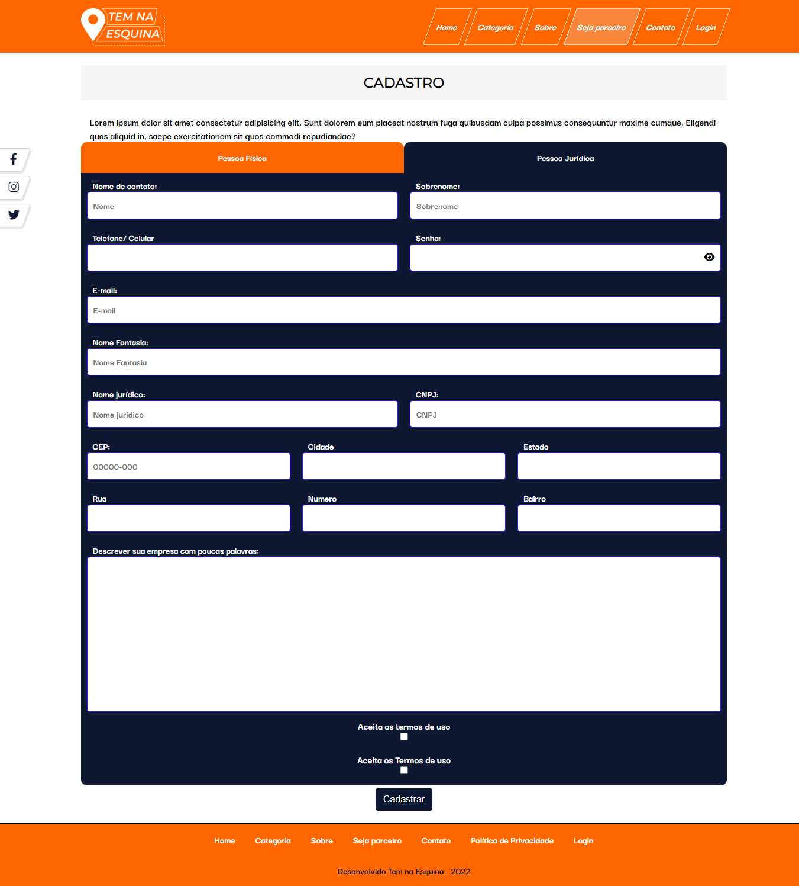

Tela site->SOBRE

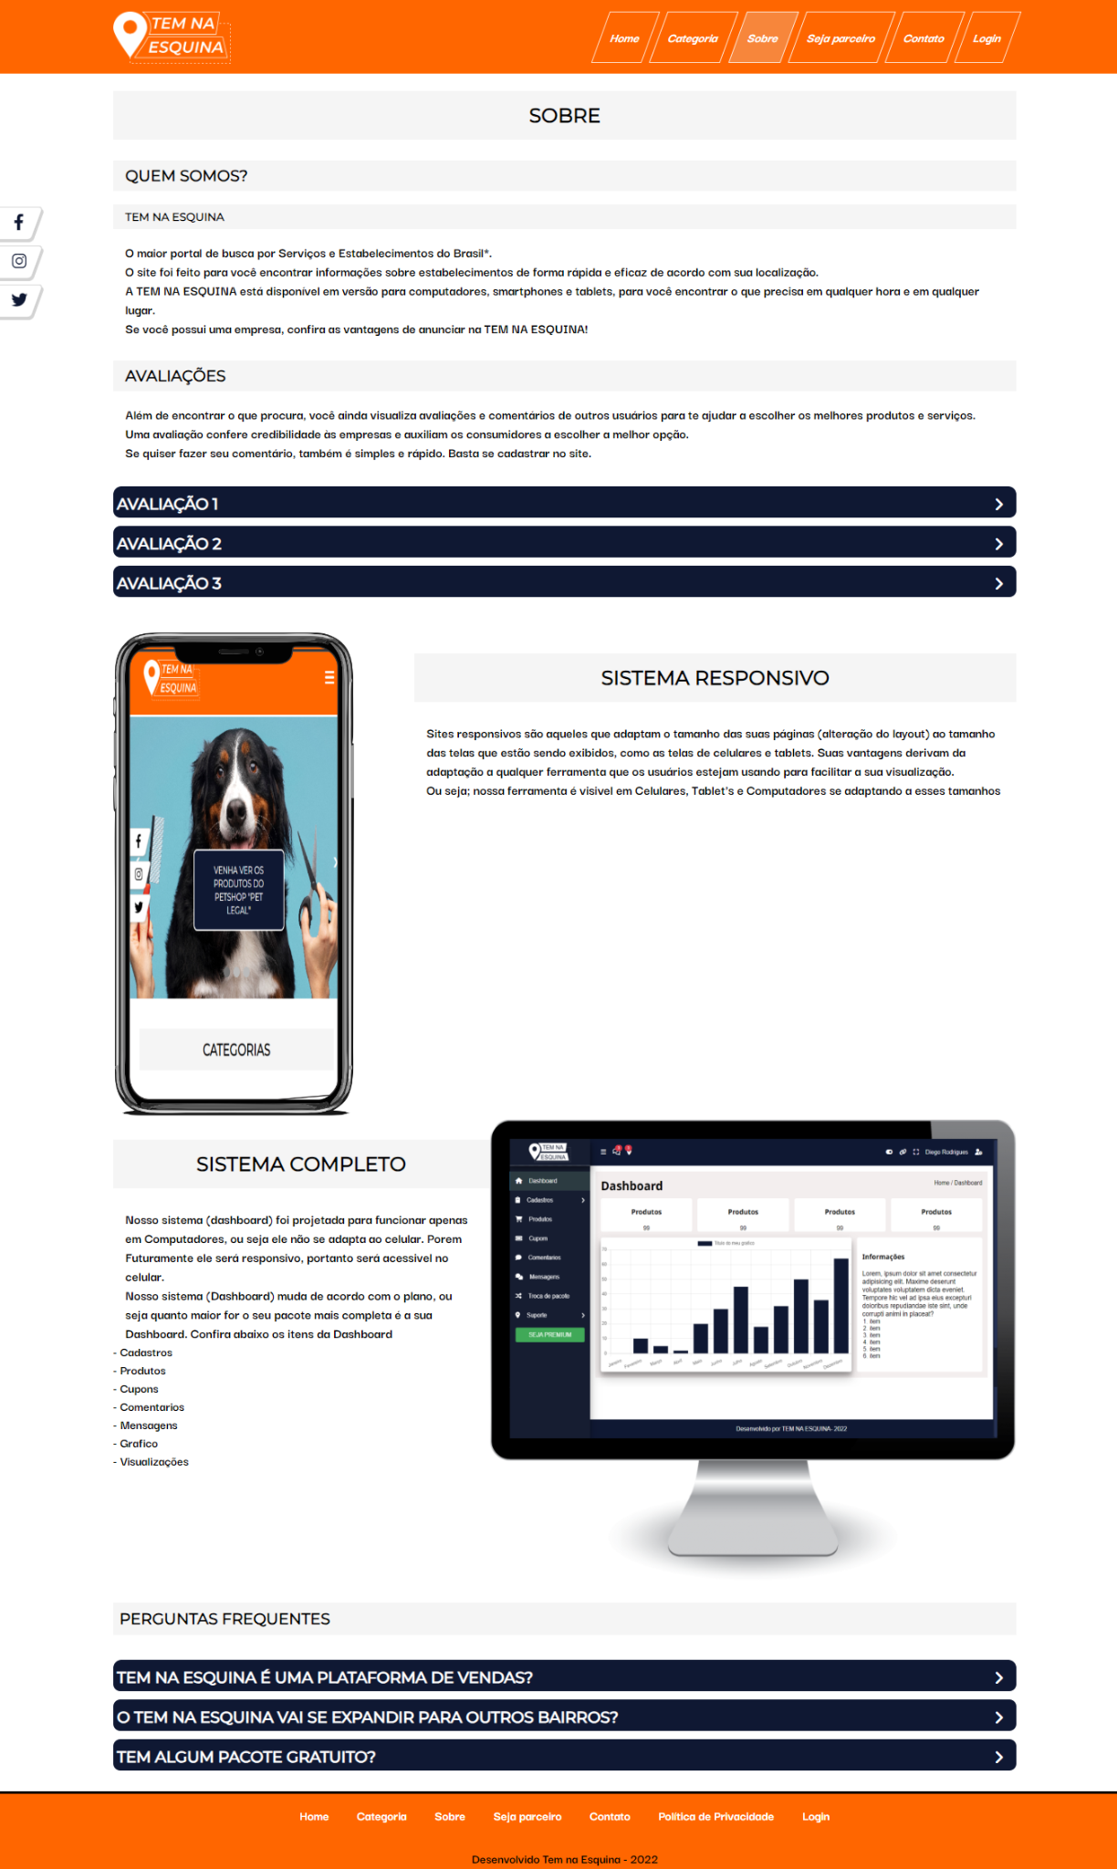

Tela site->PACOTES

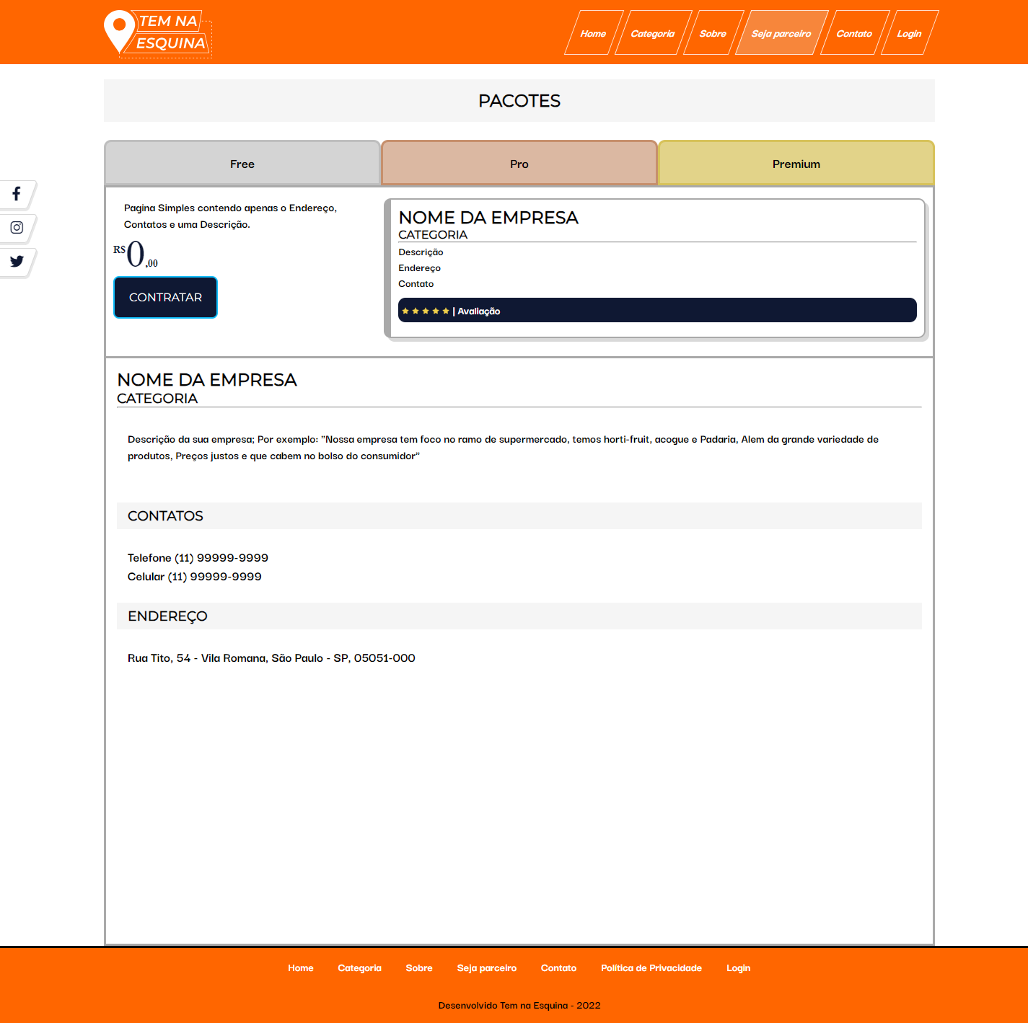

Tela site->PACOTES

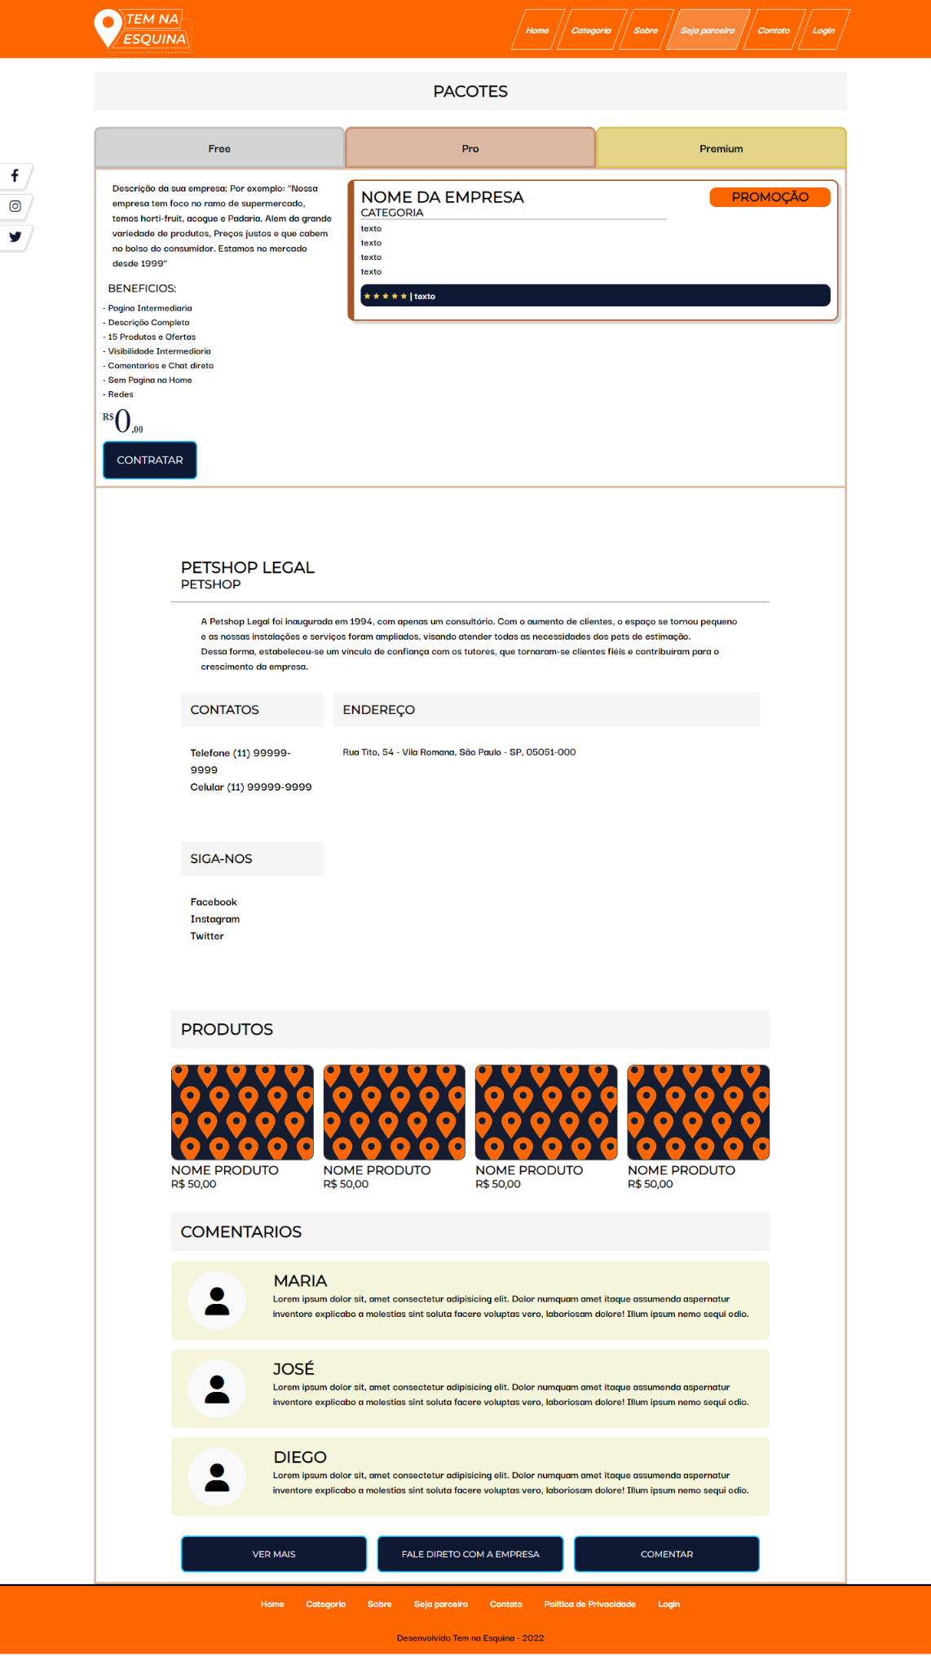

Tela site->PACOTES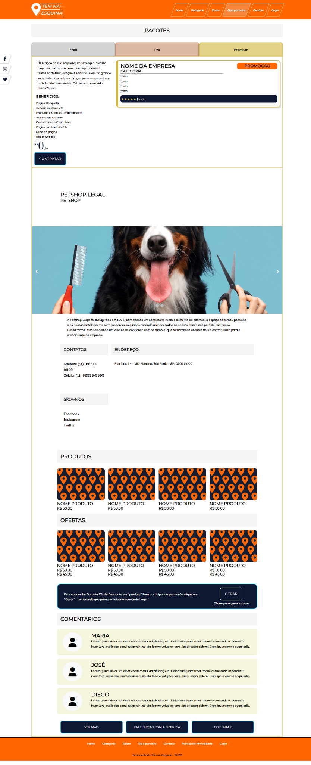

Tela site->CONTATO

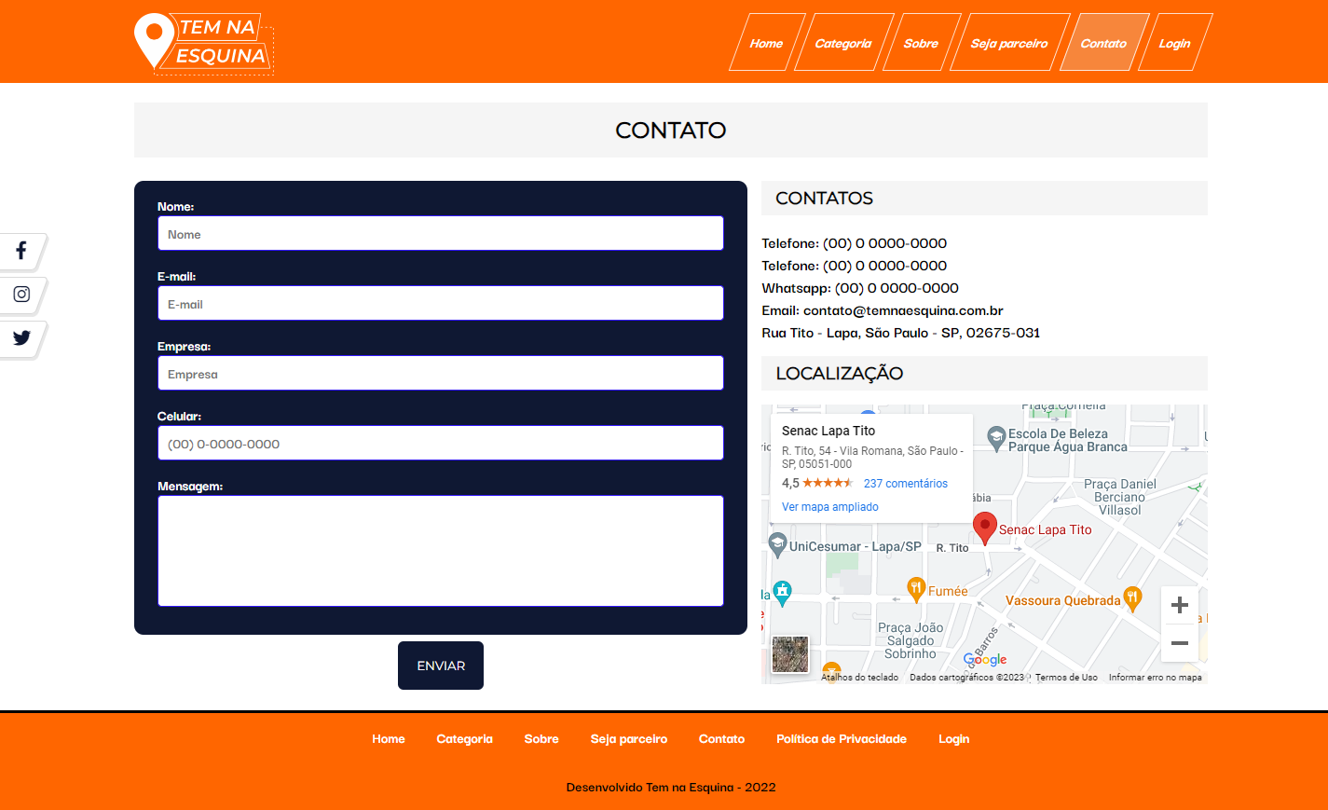

Tela site->PACOTE FREE

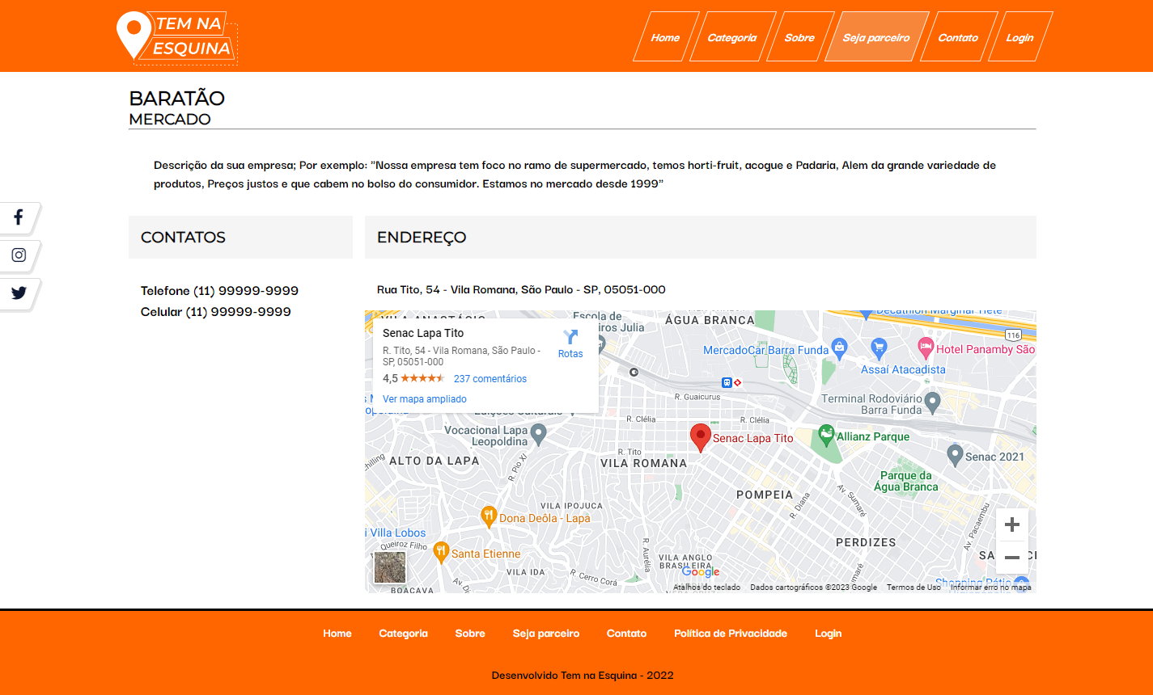

Tela site->PACOTE PRO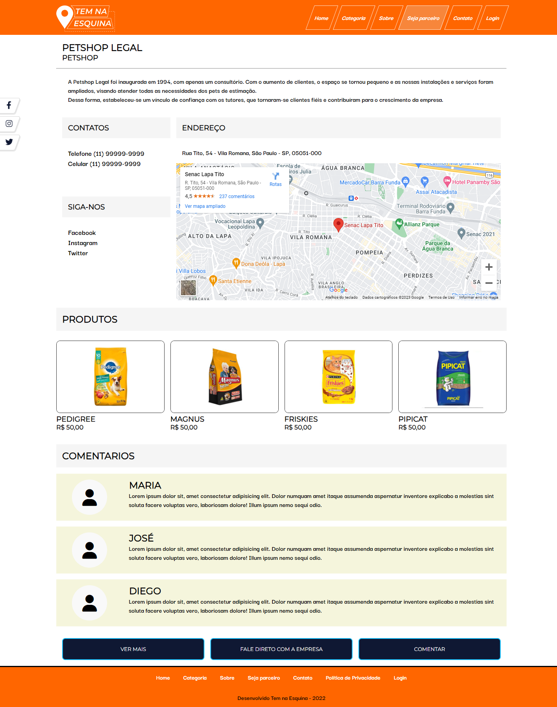

Tela site->PACOTE PREMIUM

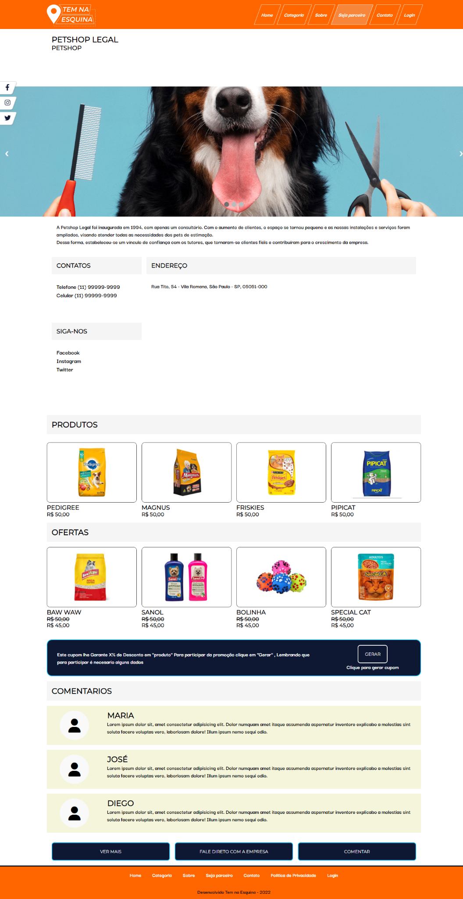

Tela site->PÁGINA DE ERRO

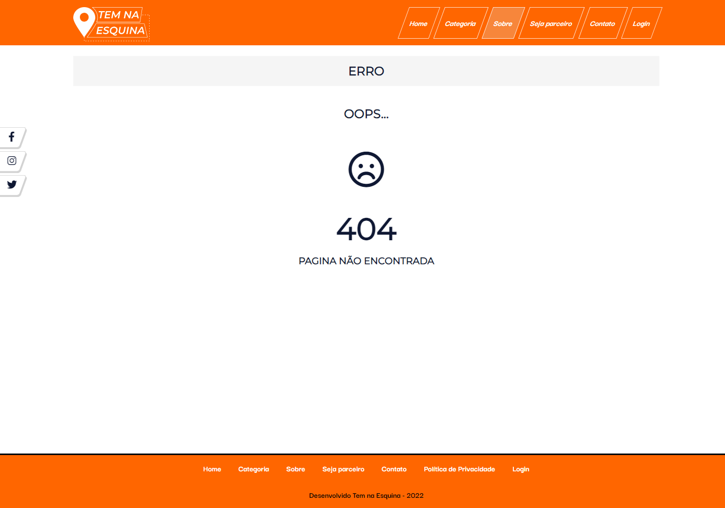

* Texto

**DESCRIÇÃO DAS TELAS DO PAINEL (ADMIN)**

* Texto
* Texto
* Texto
* Texto

**TELAS SISTEMA ADMIN**

Tela sistema admin->LOGIN

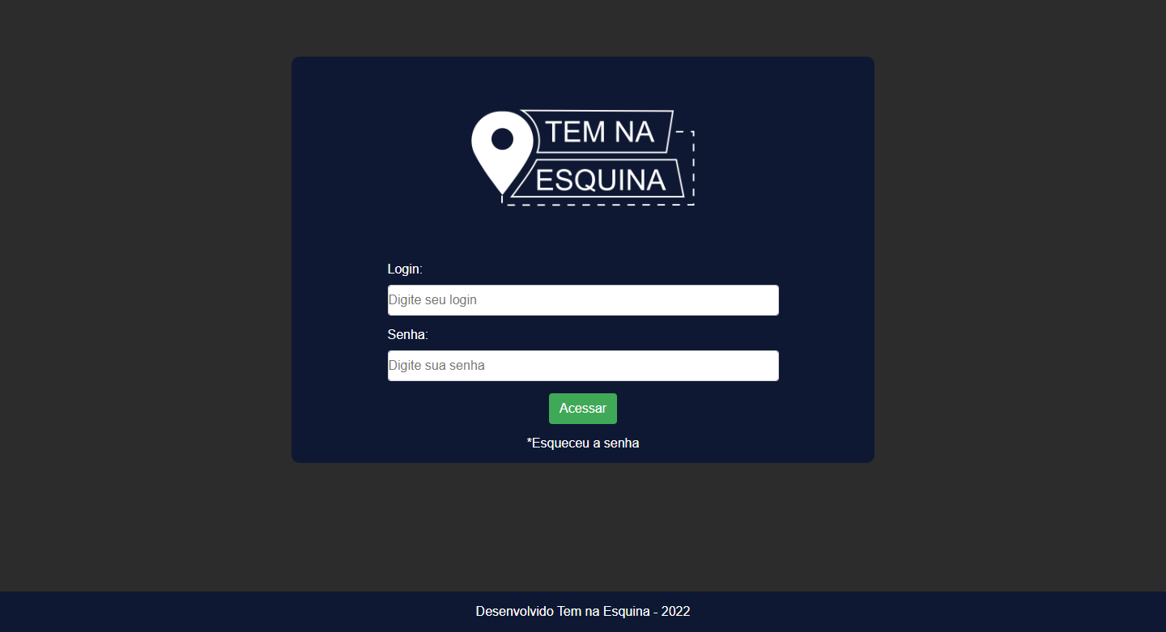

Tela sistema admin->HOME

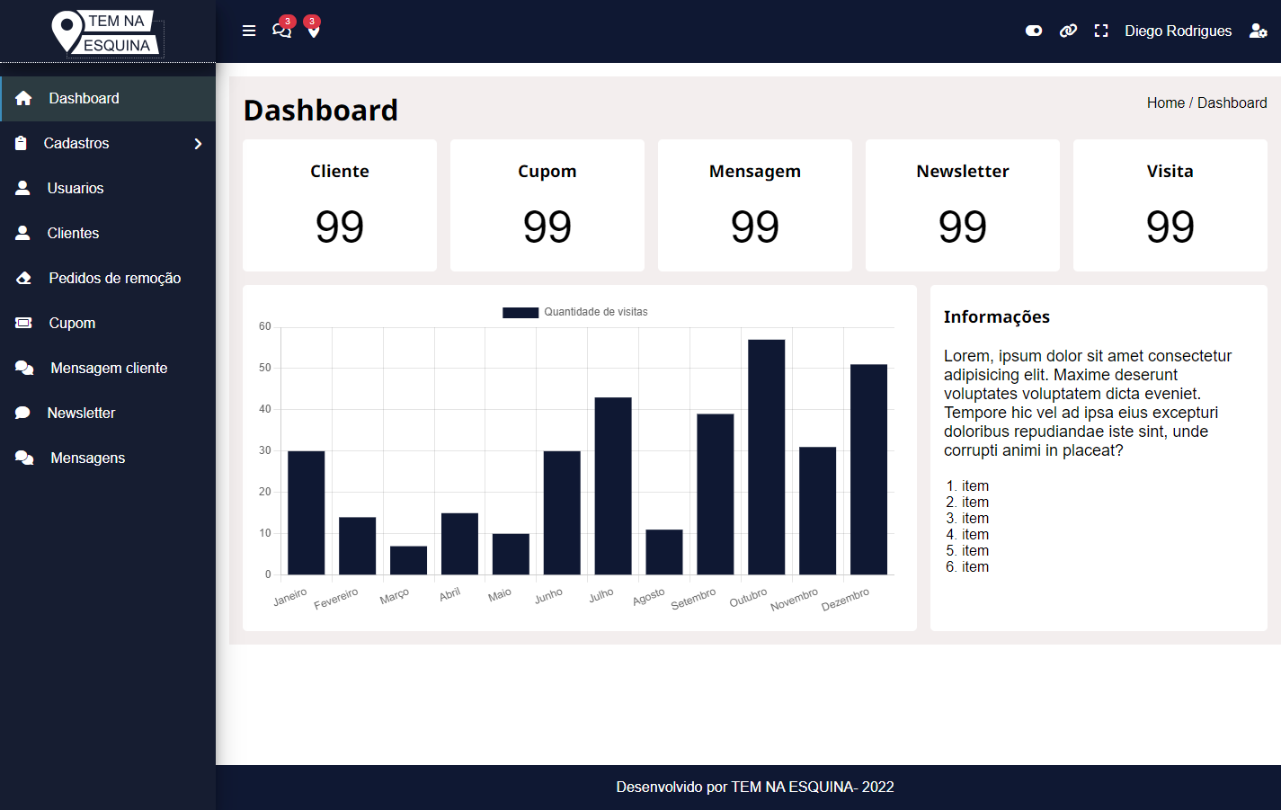

Tela sistema admin->CADASTRO DE USUÁRIOS

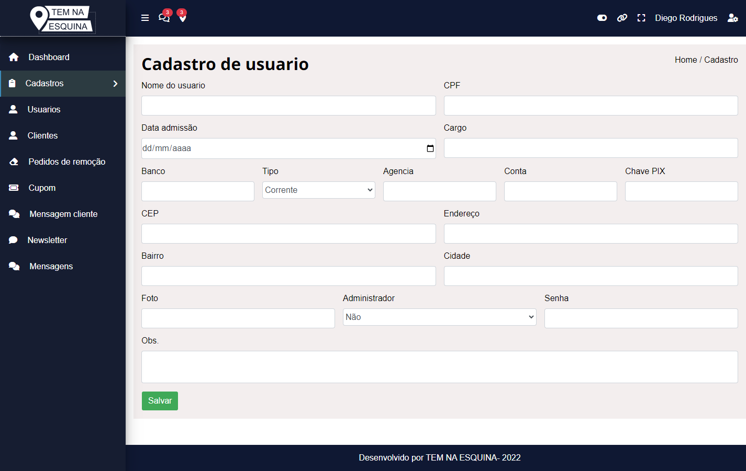

Tela sistema admin->CADASTRO DE CLIENTES

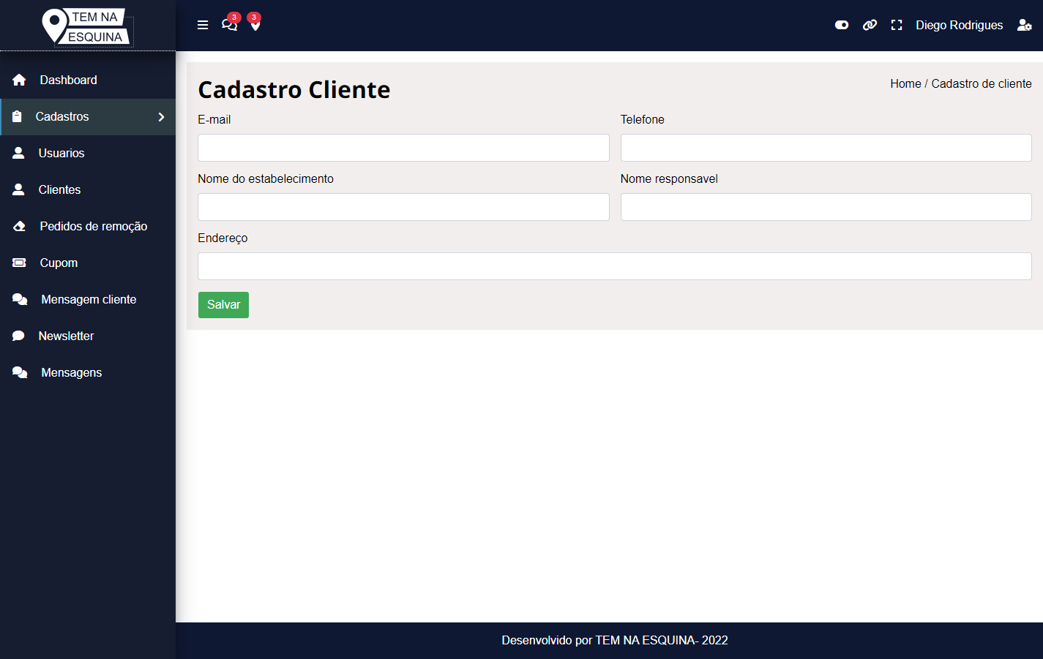

Tela sistema admin->LISTAR USUÁRIOS

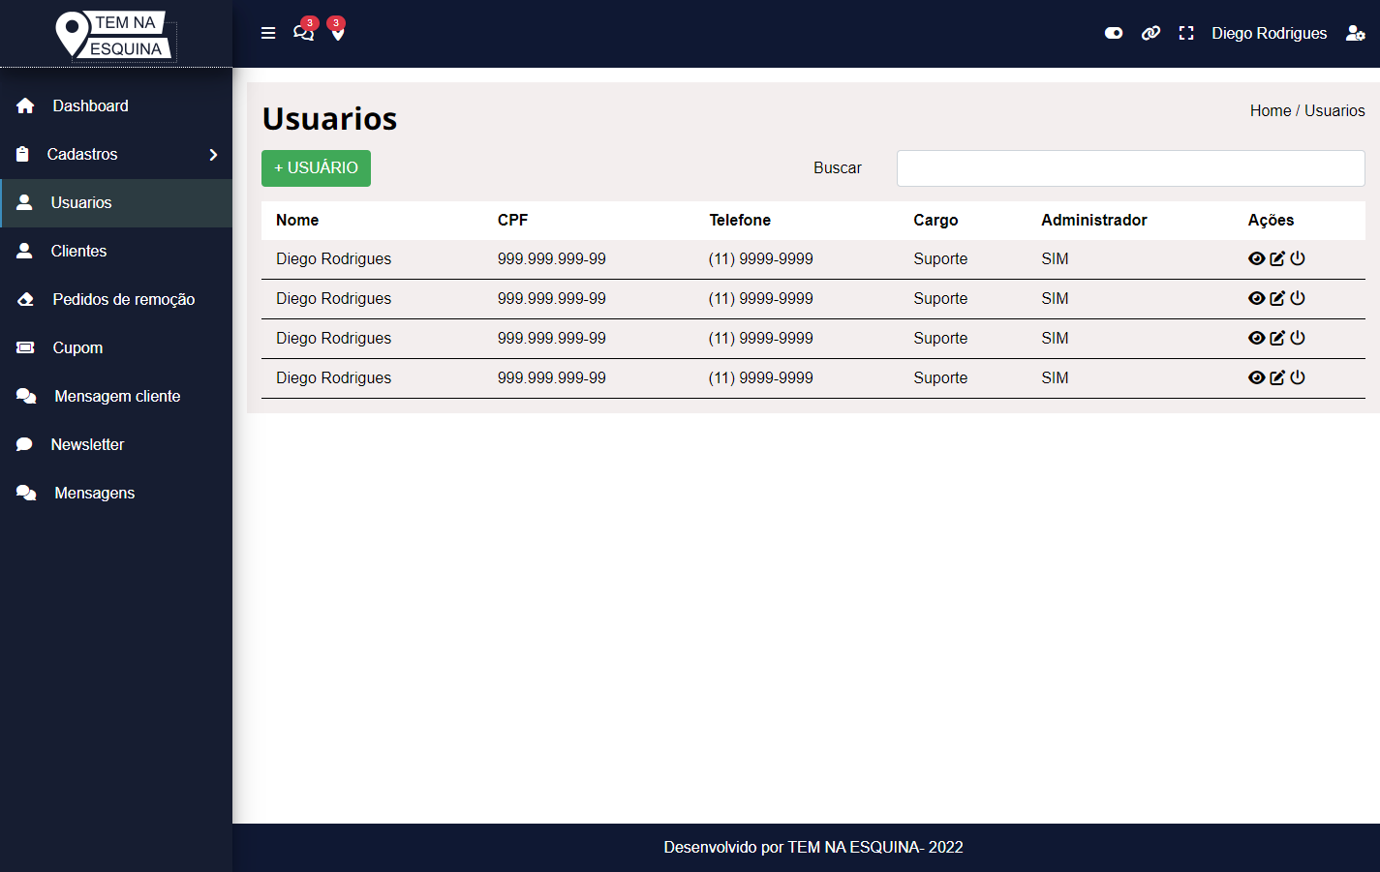

Tela sistema admin->DETALHES USUÁRIOS

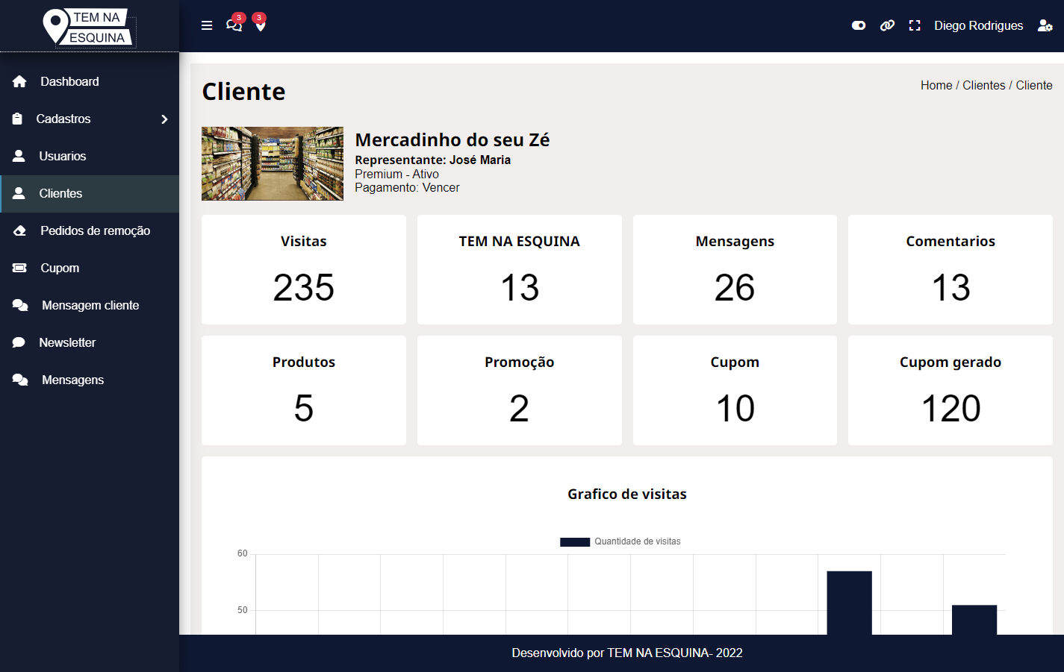

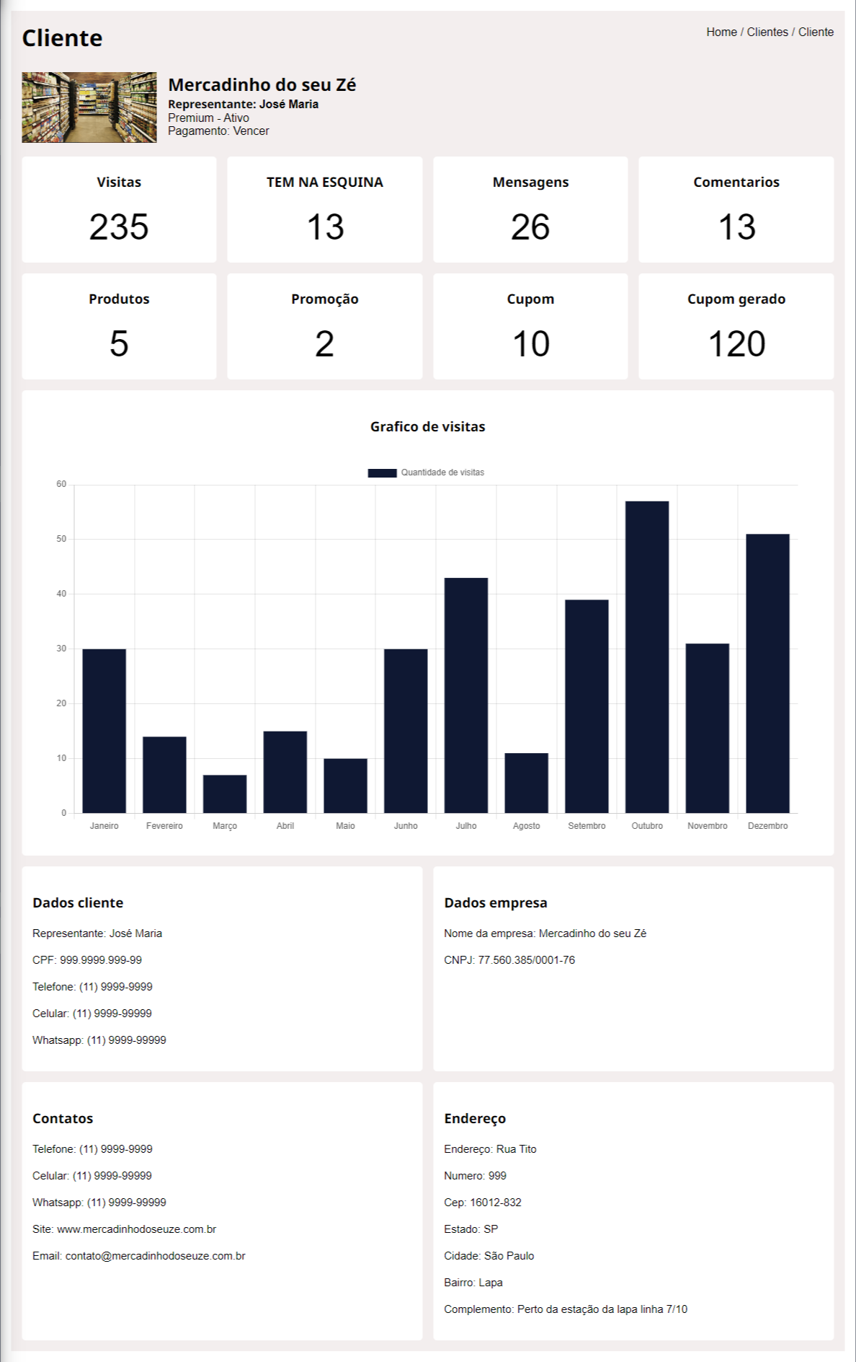

Tela sistema admin->LISTAGEM DE CLIENTES

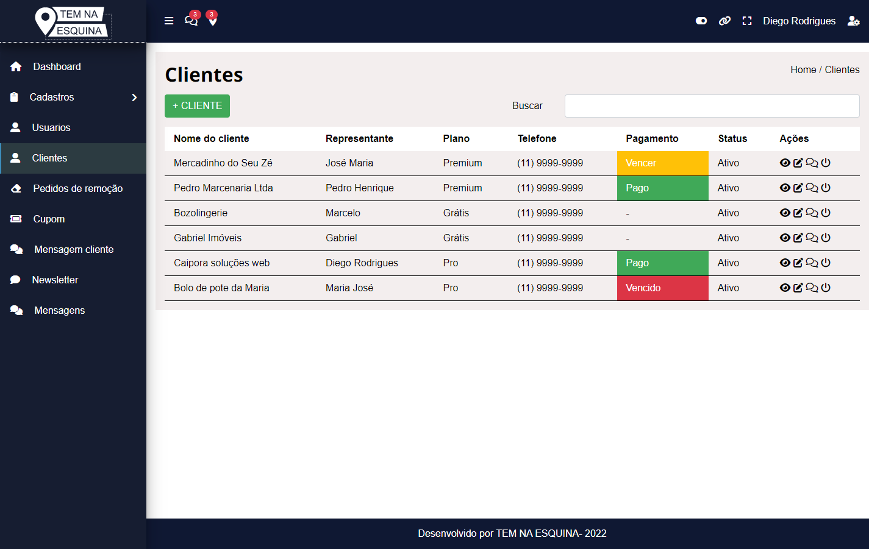

Tela sistema admin->PEDIDOS DE REMOÇÃO DE COMENTÁRIOS

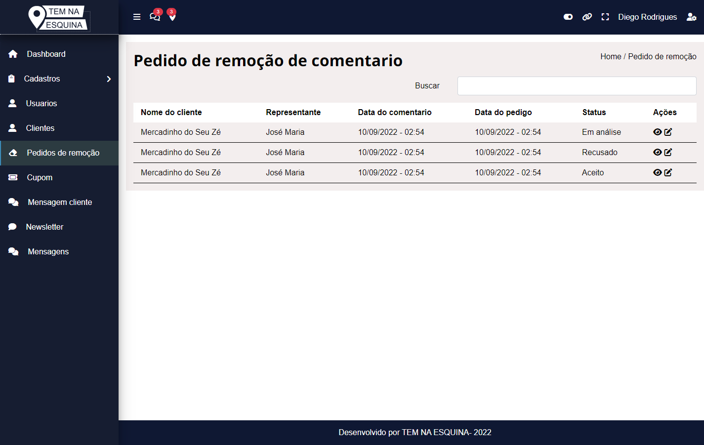

Tela sistema admin->DETALHES PEDIDOS DE REMOÇÃO DE COMENTÁRIOS

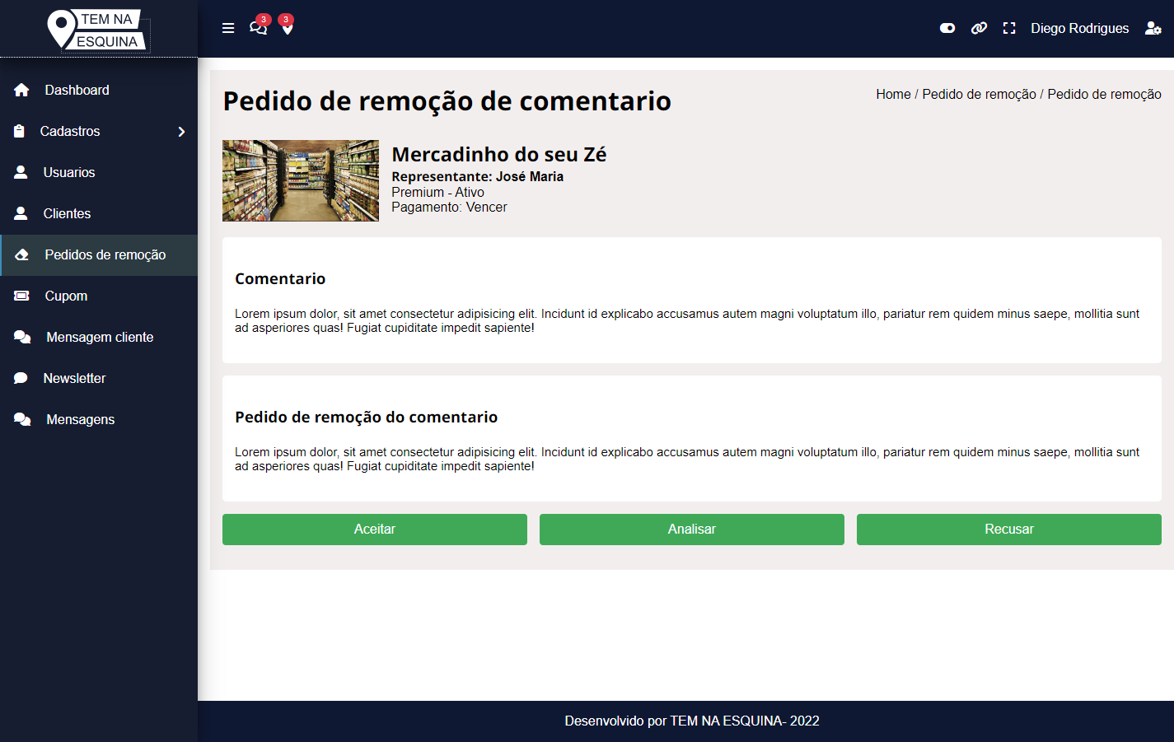

Tela sistema admin->LISTAGEM DE CUPONS

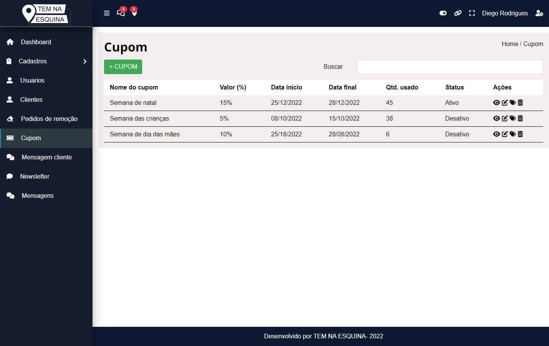

Tela sistema admin->MENSAGENS

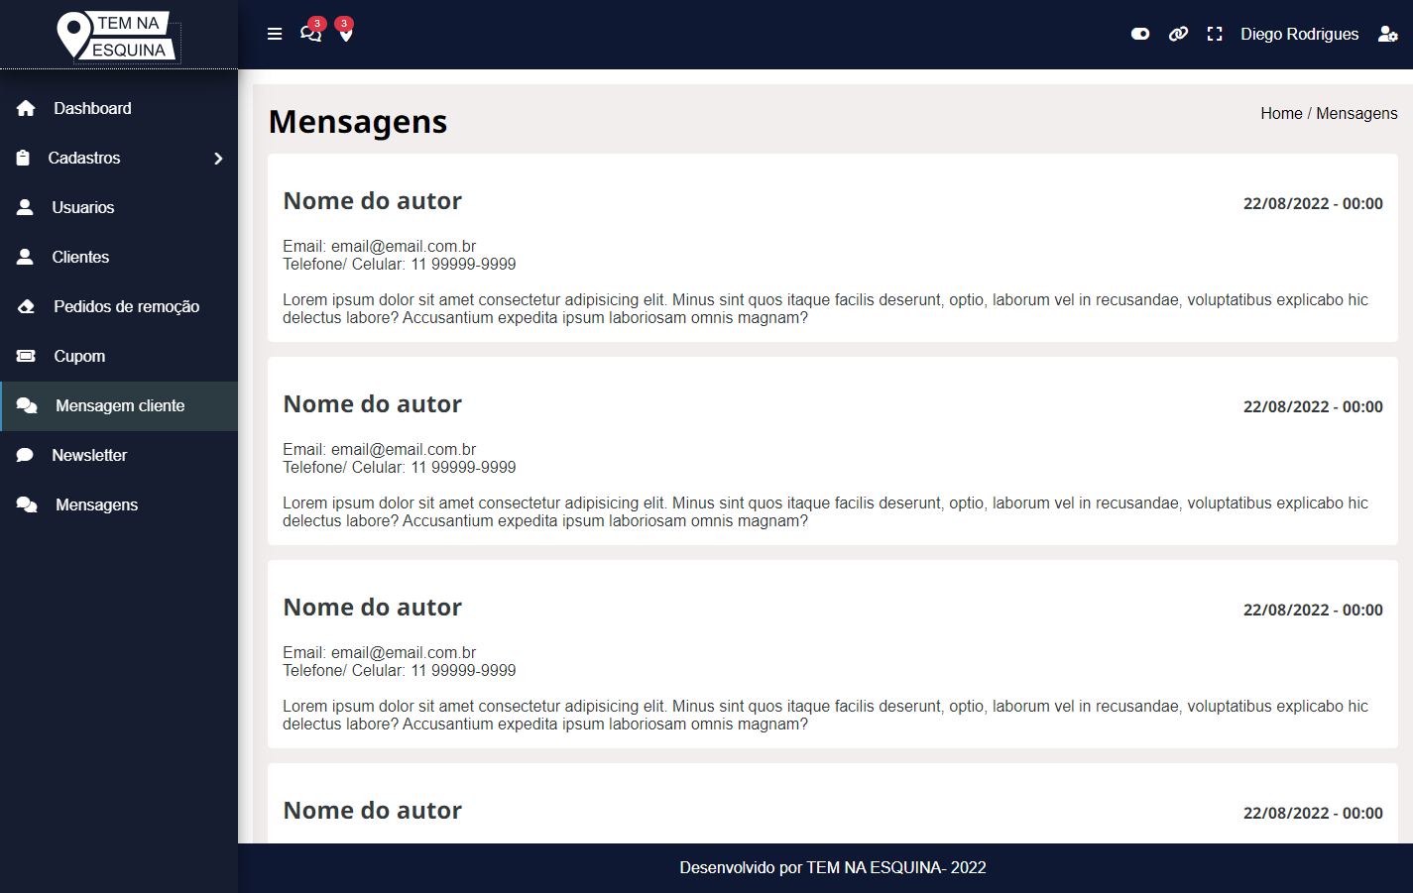

Tela sistema admin->NEWSLETTER

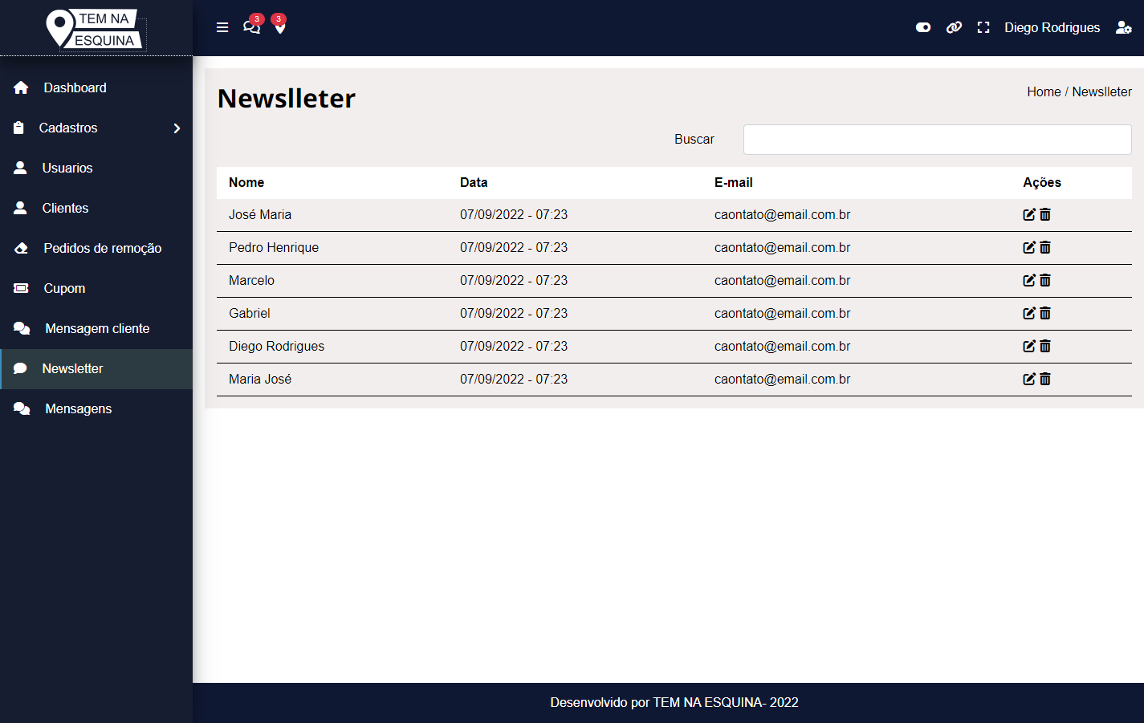

Tela sistema admin->MENSAGENS SUPORTE

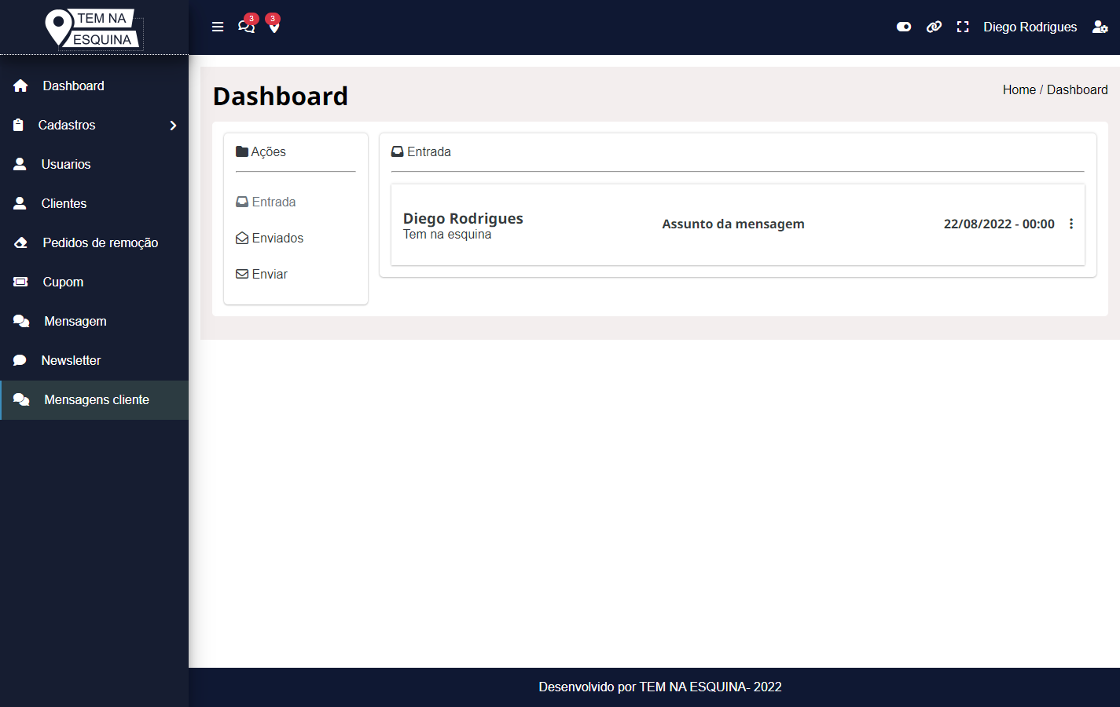

Tela sistema admin->MENSAGENS SUPORTE (MODO RESPONDER)

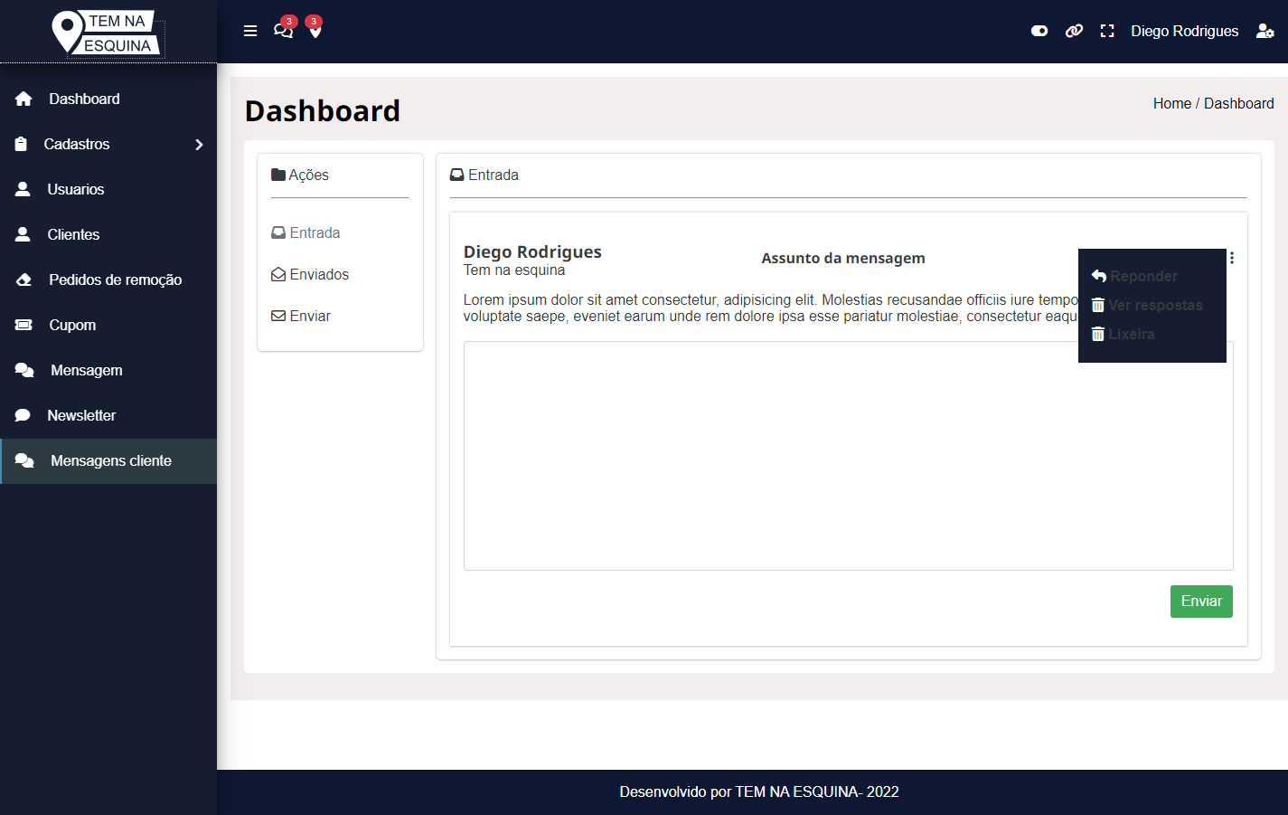

Tela sistema admin->MENSAGENS SUPORTE (NOVA MENSAGEM)

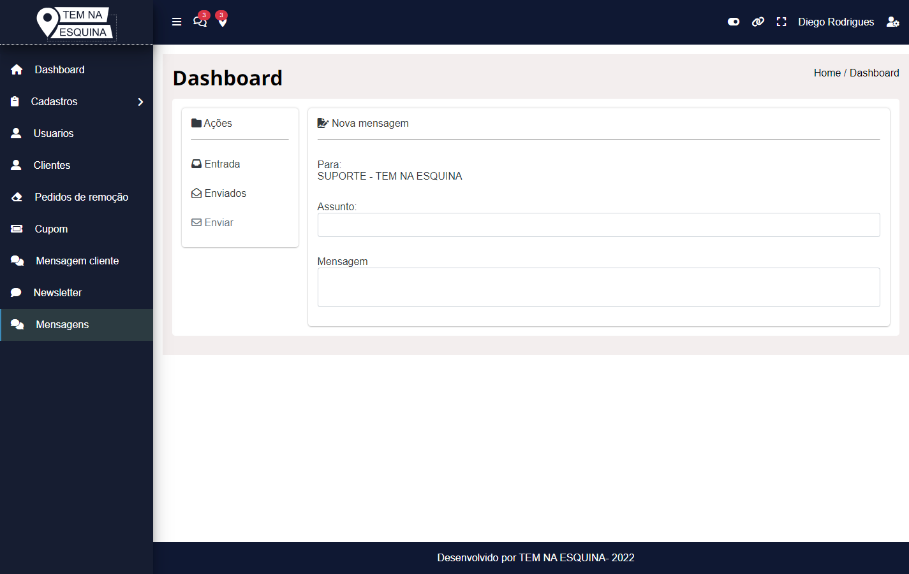

**DESCRIÇÃO DAS TELAS DO PAINEL (PACOTE FREE)**

* Texto
* Texto
* Texto
* Texto
* Texto

**TELAS SISTEMA PACOTE FREE**

Tela sistema pacote free->LOGIN



Tela sistema pacote free->HOME

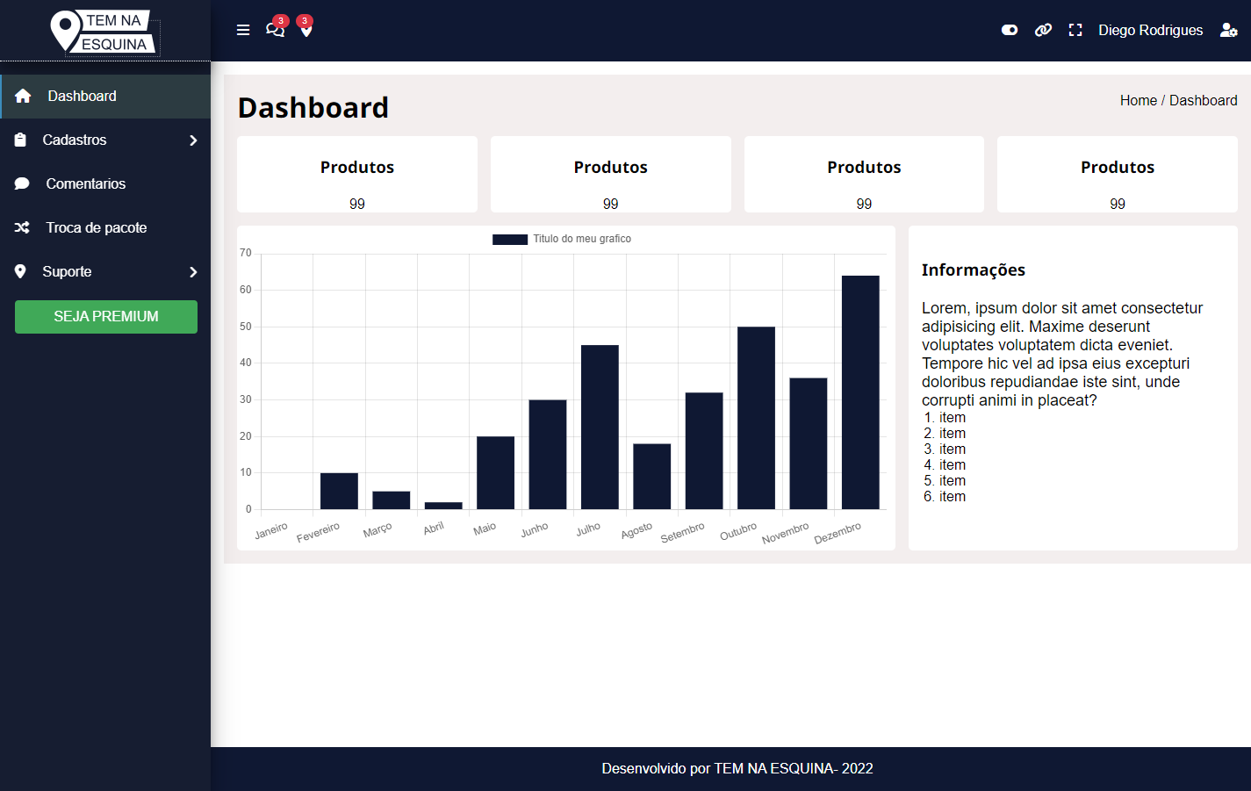

Tela sistema pacote free->CADASTRO DE CONTATOS

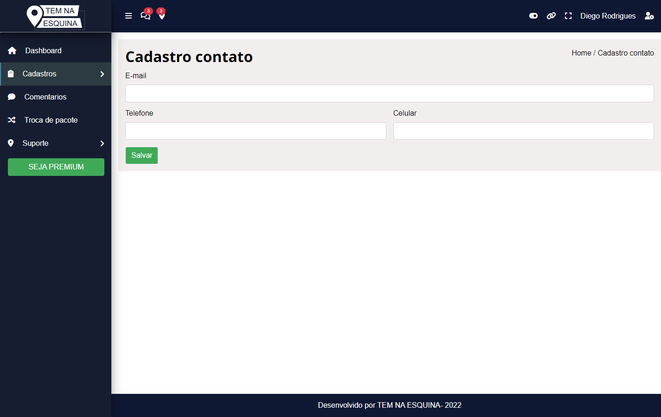

Tela sistema pacote free->CADASTRO DE INFORMAÇÕES

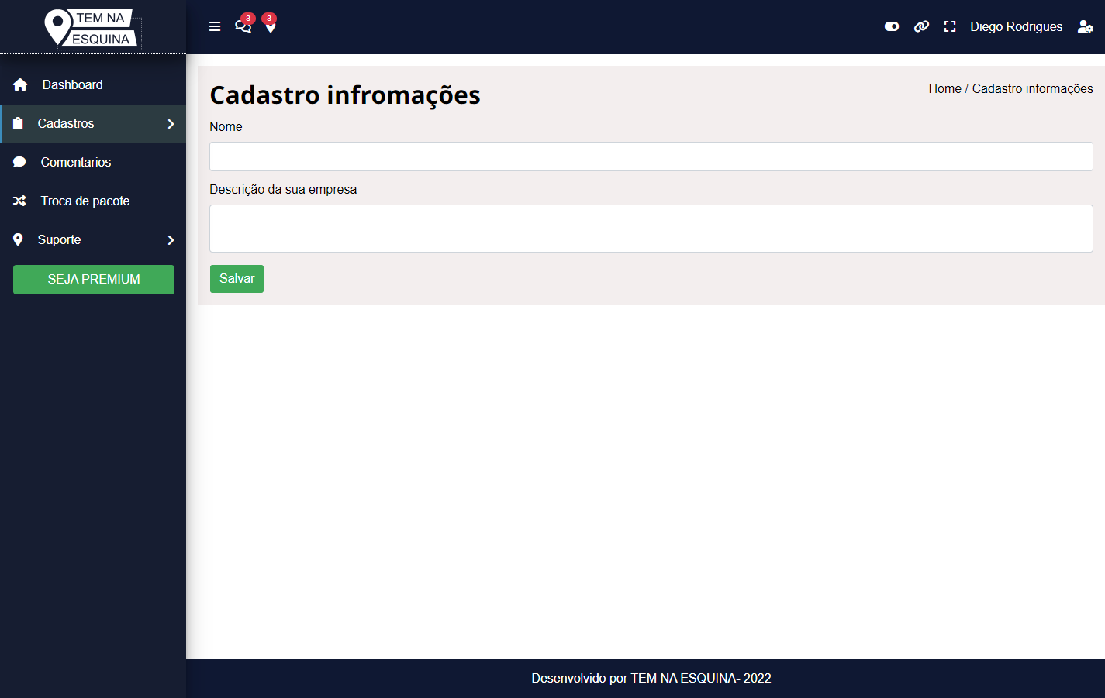

Tela sistema pacote free->COMENTÁRIOS

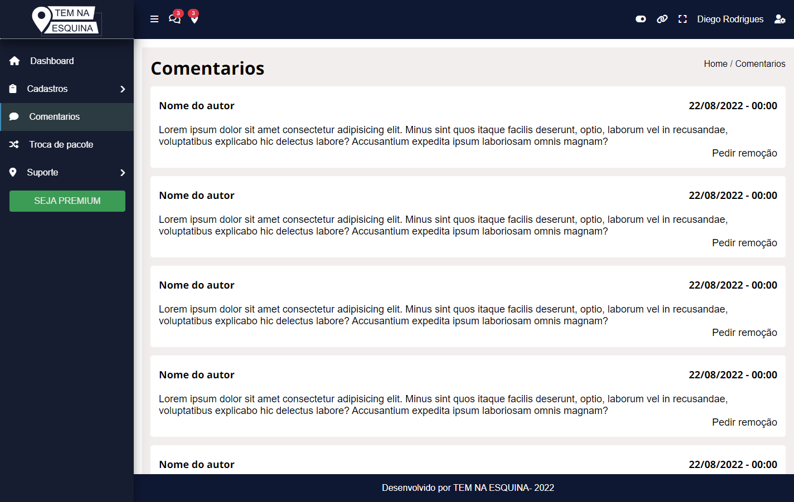

Tela sistema pacote free->COMPRA DE PACOTES (TROCA DE PACOTE)

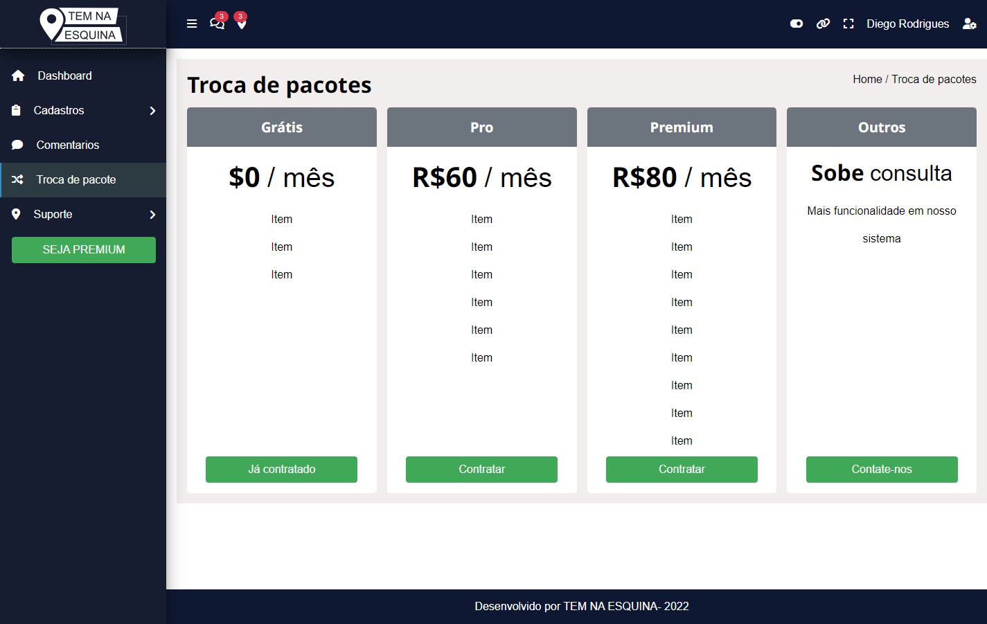

Tela sistema pacote free->COMPRA DE PACOTES (CARRINHO)

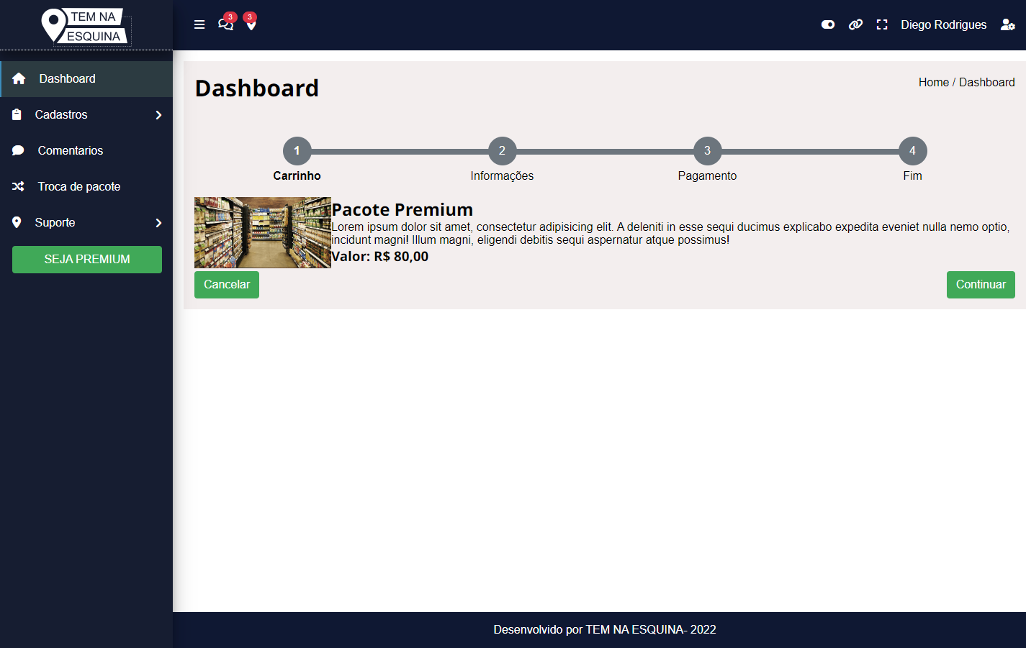

Tela sistema pacote free->COMPRA DE PACOTES (CARRINHO)

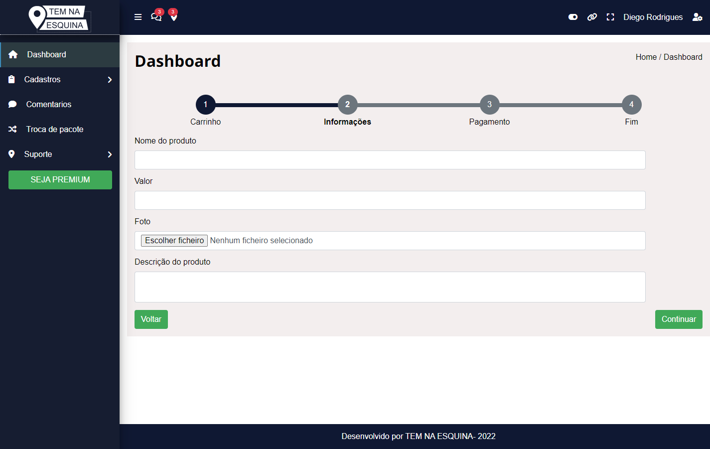

Tela sistema pacote free->COMPRA DE PACOTES (CARRINHO)

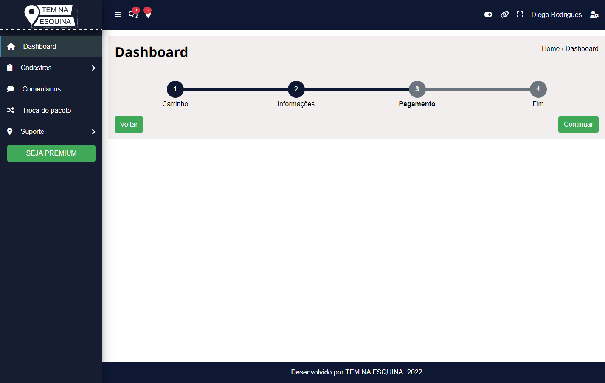

Tela sistema pacote free->COMPRA DE PACOTES (CARRINHO)

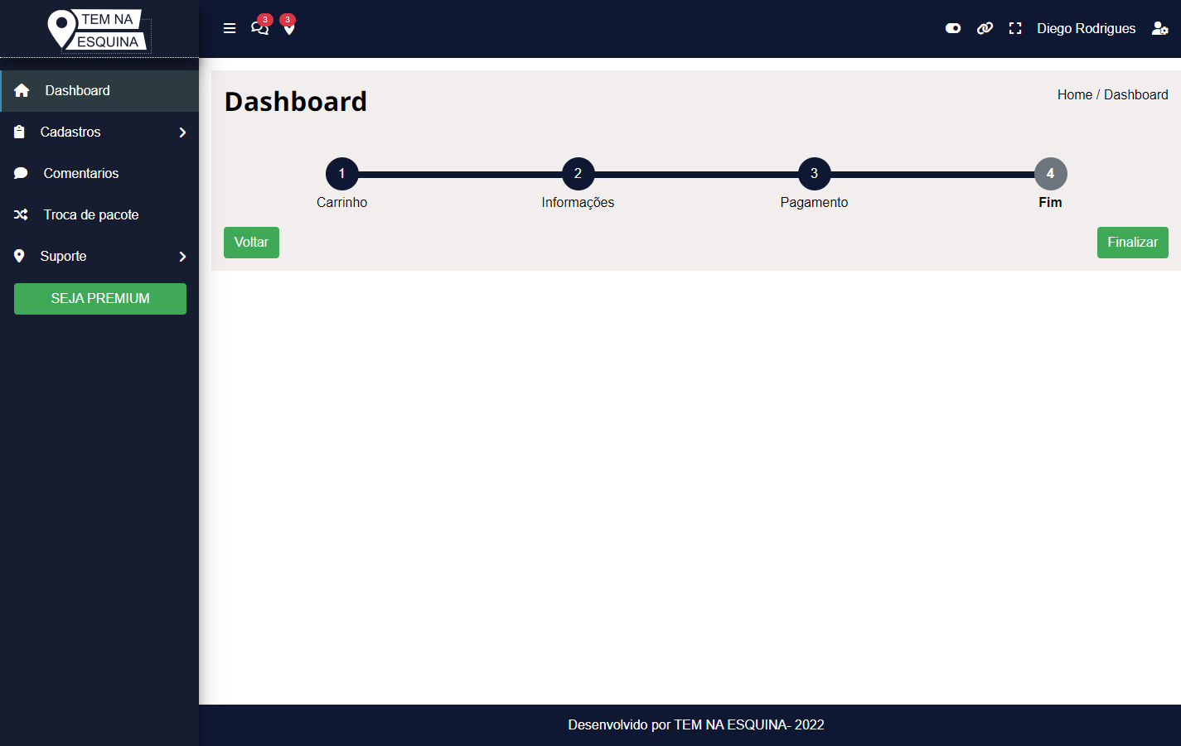

Tela sistema pacote free->MENSAGEM

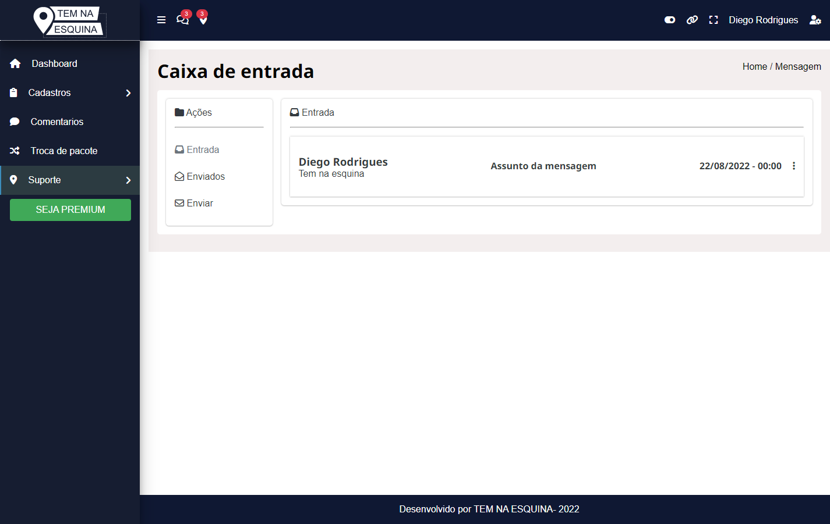

Tela sistema pacote free->MENSAGEM (MODO RESPONDER)

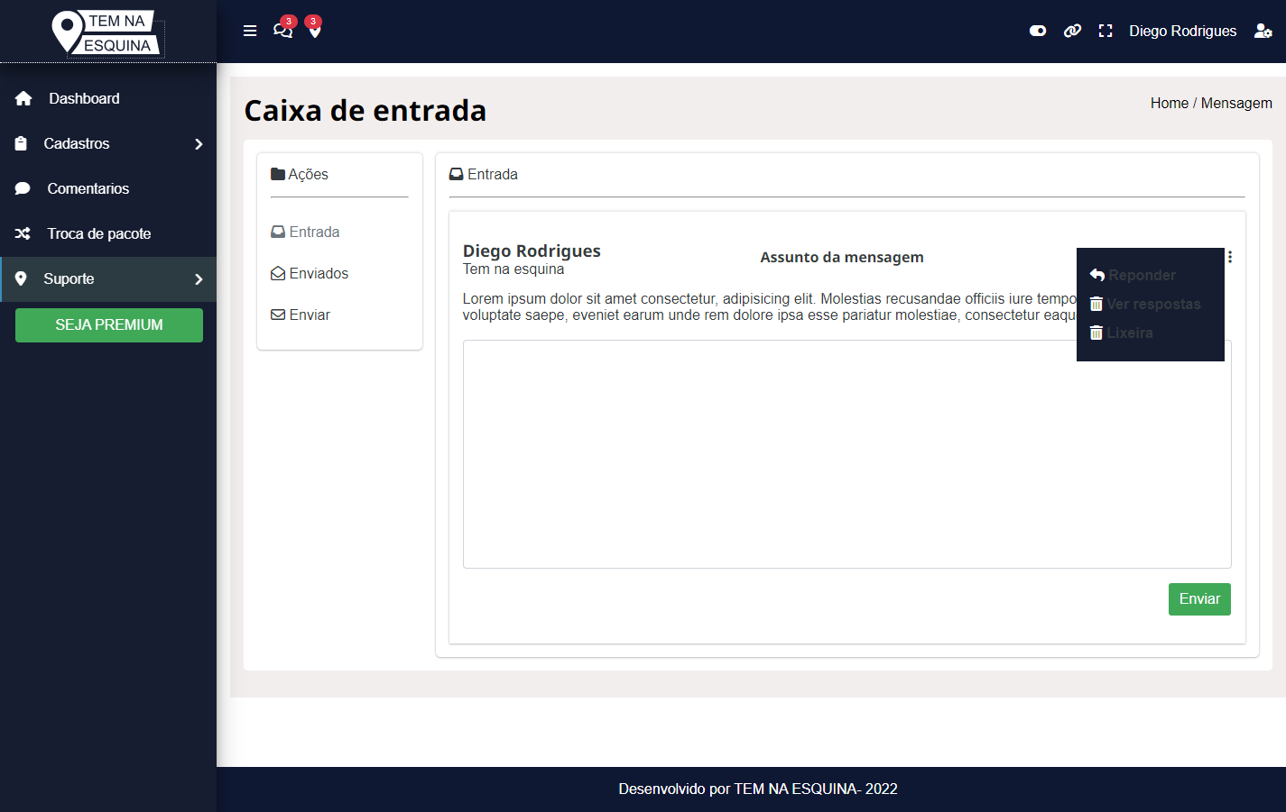

Tela sistema pacote free->MENSAGEM (NOVA MENSAGEM)

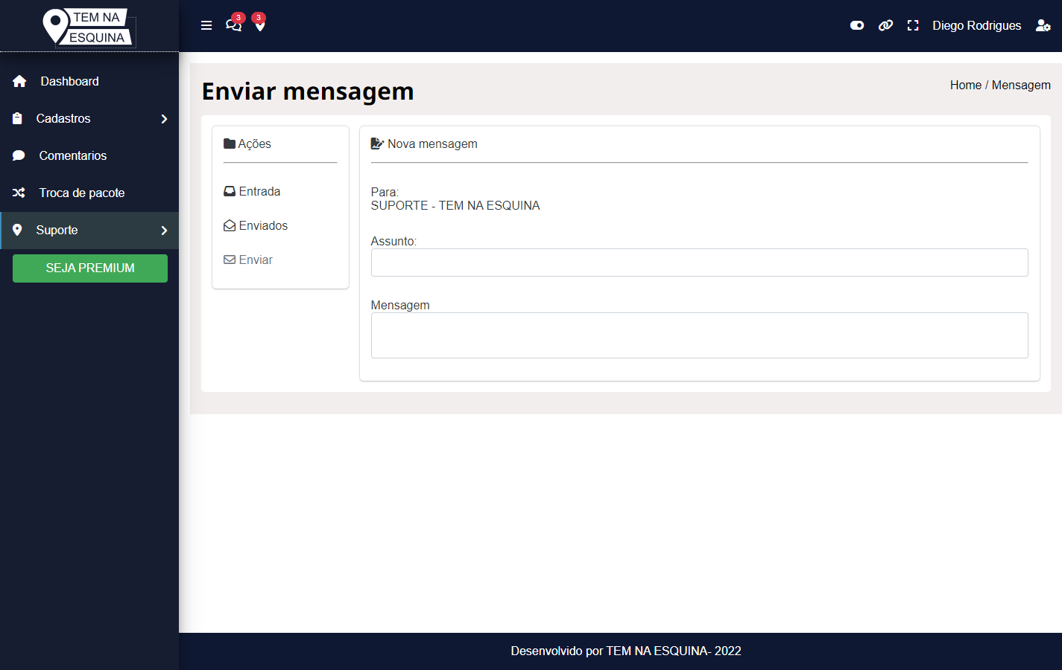

**DESCRIÇÃO DAS TELAS DO PAINEL (PACOTE PRO)**

* Texto
* Texto
* Texto
* Texto
* Texto

**TELAS SISTEMA PACOTE PRO**

Tela sistema pacote pro->LOGIN



Tela sistema pacote pro->HOME

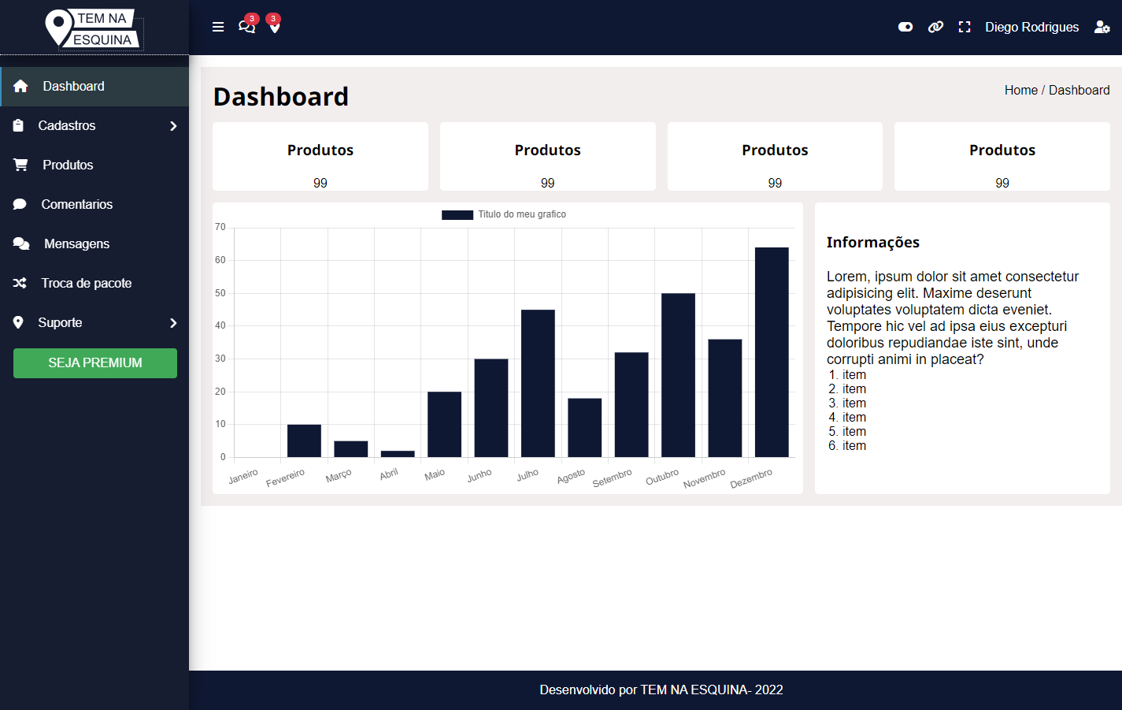

Tela sistema pacote pro->CADASTRO DE PRODUTOS

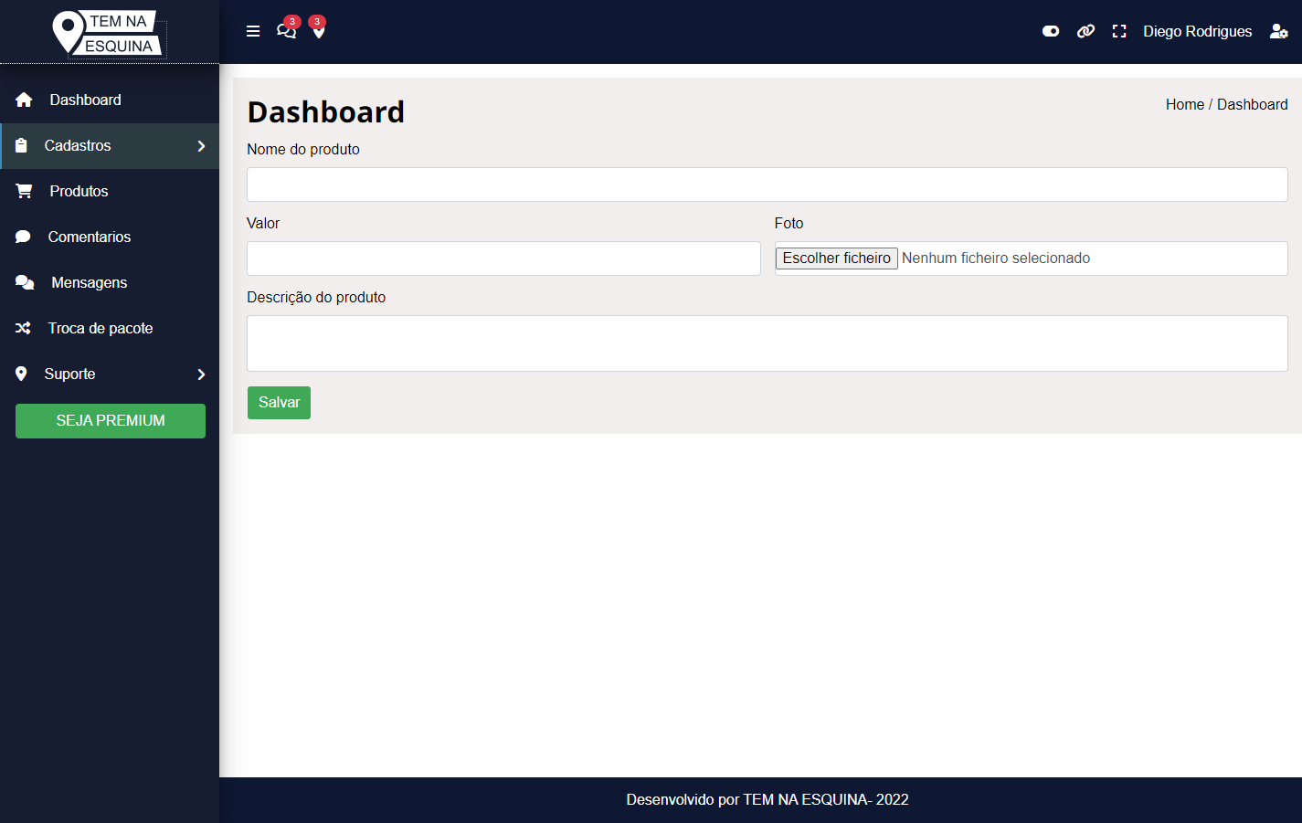

Tela sistema pacote pro->CADASTRO DE OFERTAR

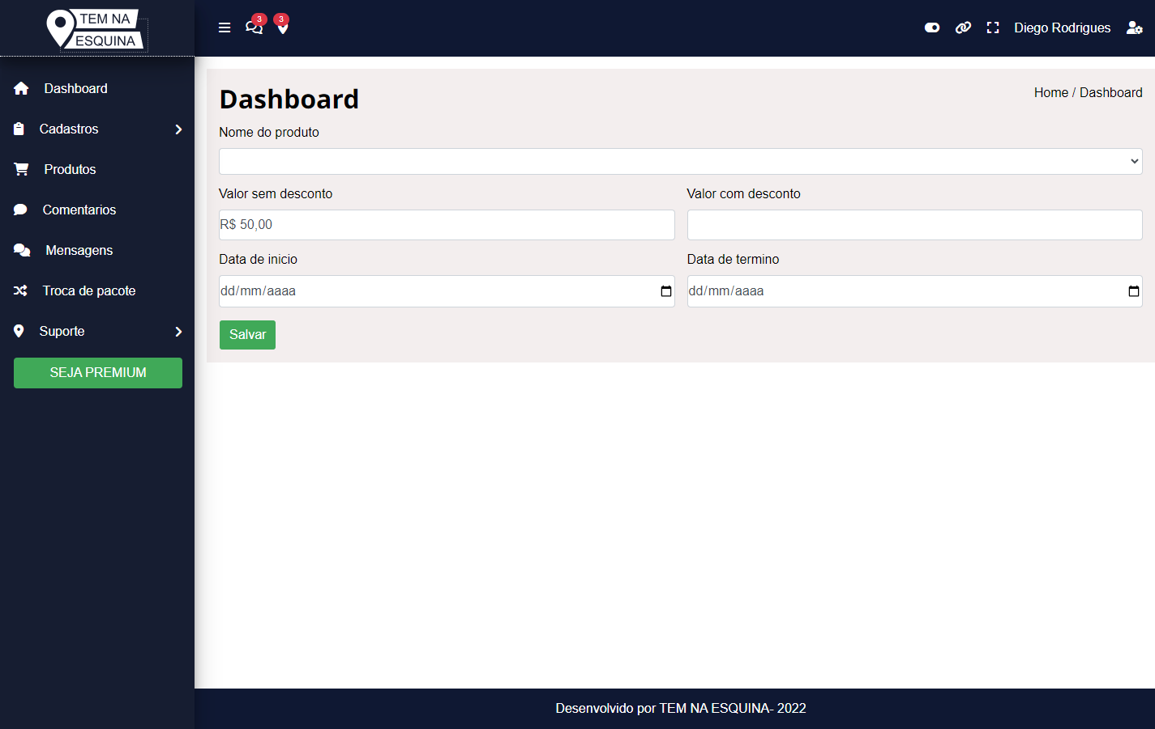

Tela sistema pacote pro->CADASTRO DE CONTATOS

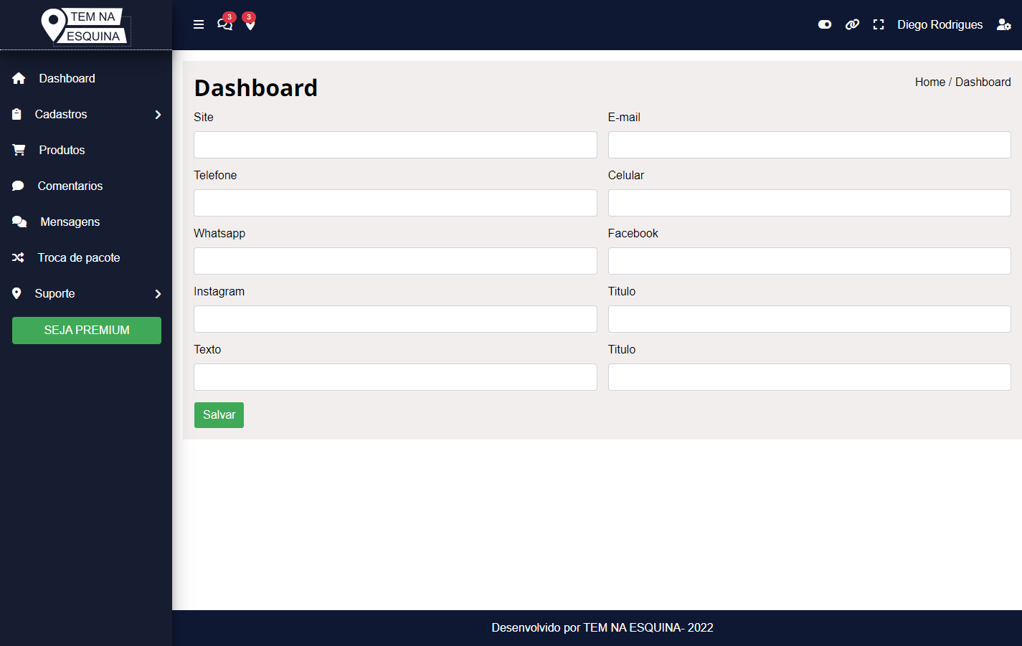

Tela sistema pacote pro->CADASTRO DE INFORMAÇÕES

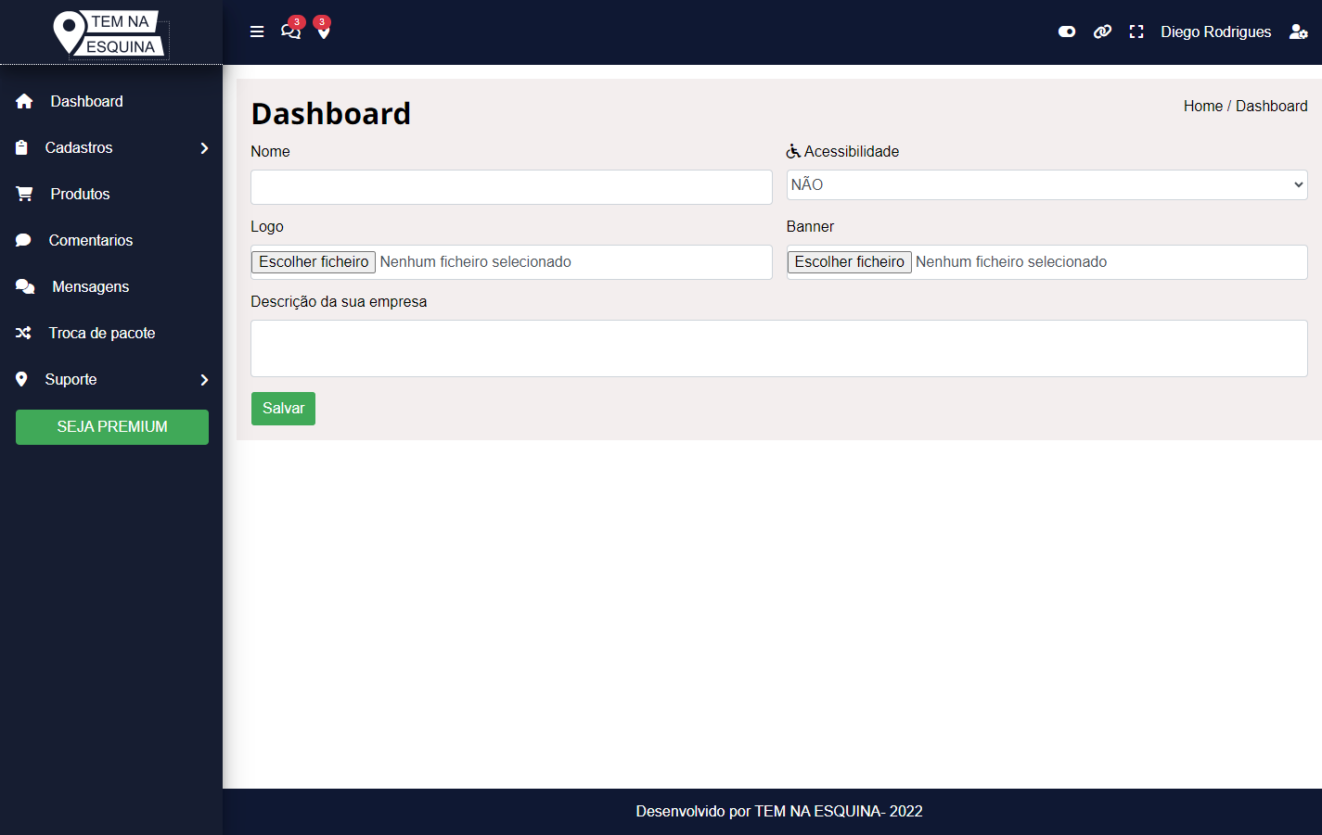

Tela sistema pacote pro->LISTAGEM DE PRODUTOS

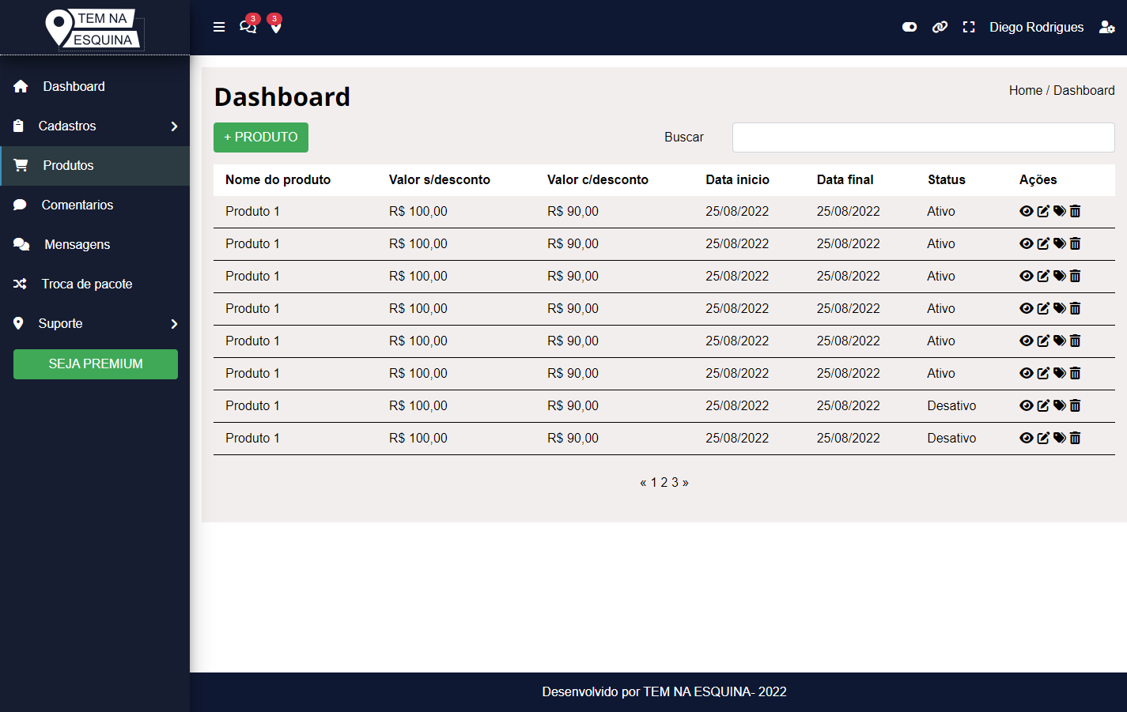

Tela sistema pacote pro->COMENTÁRIOS

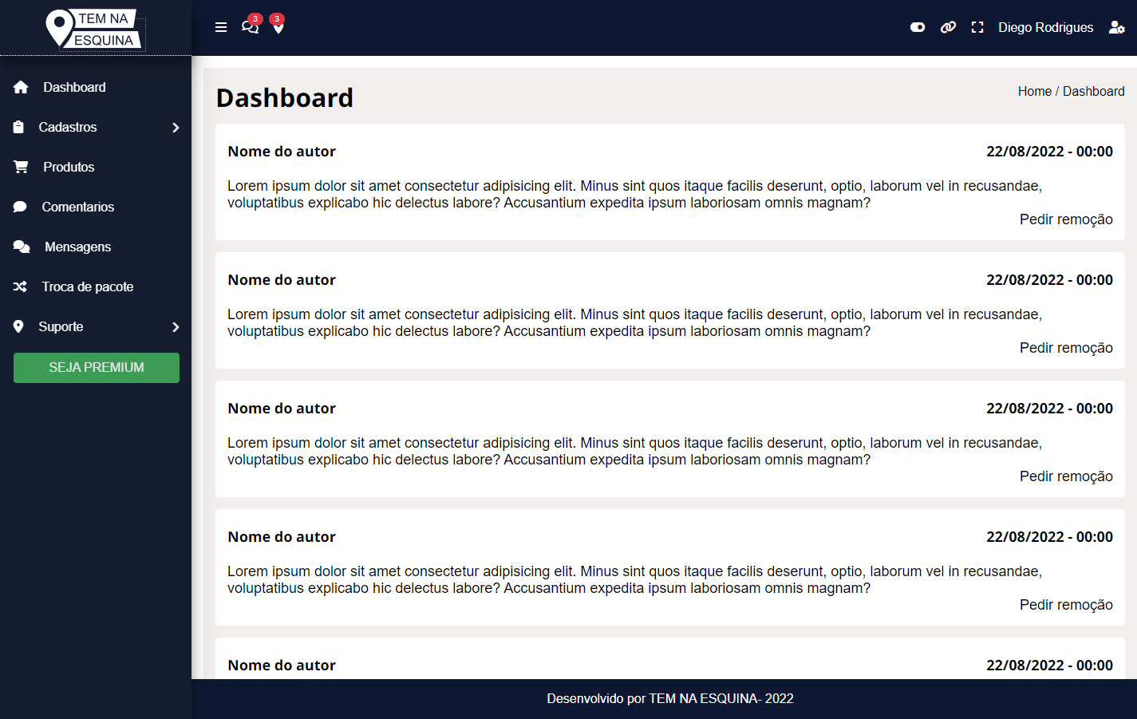

Tela sistema pacote pro->CADASTRO DE MENSAGENS

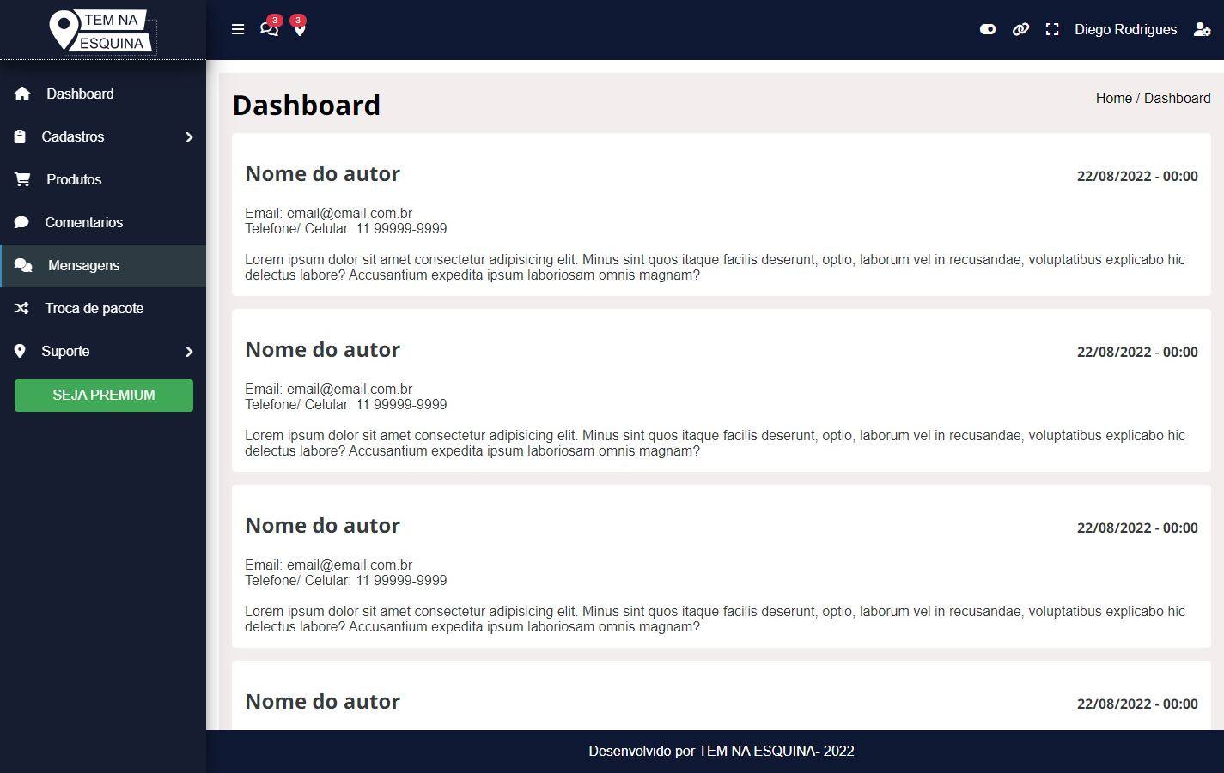

Tela sistema pacote pro->COMPRA DE PACOTES (TROCA DE PACOTE)

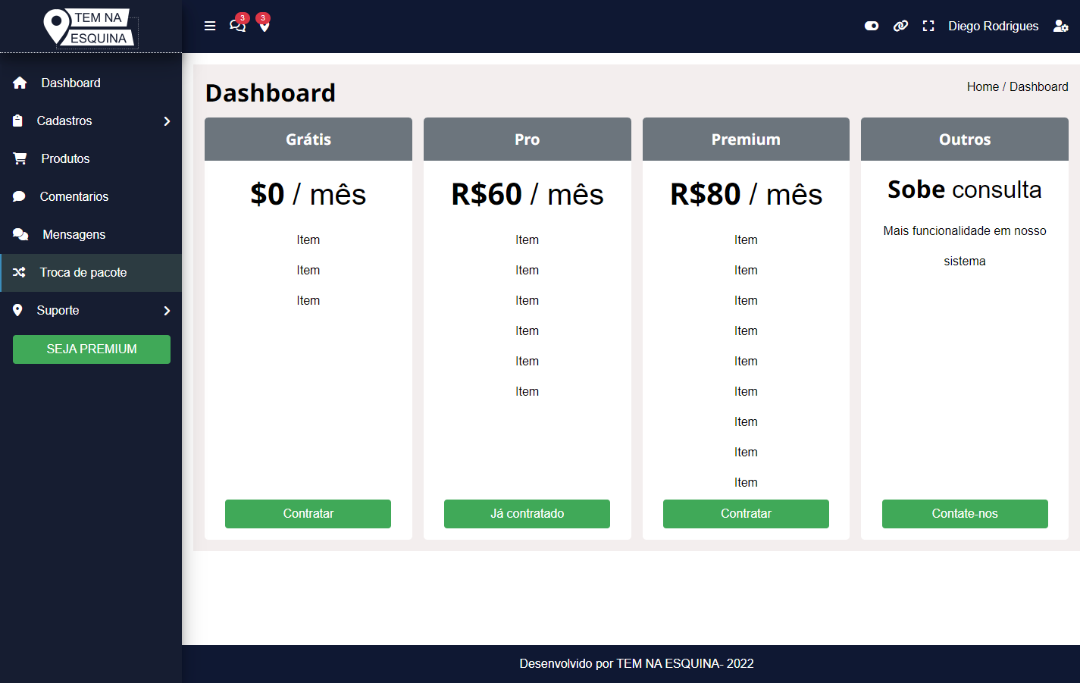

Tela sistema pacote pro->PAGAMENTOS DO PLANO DO PACOTE

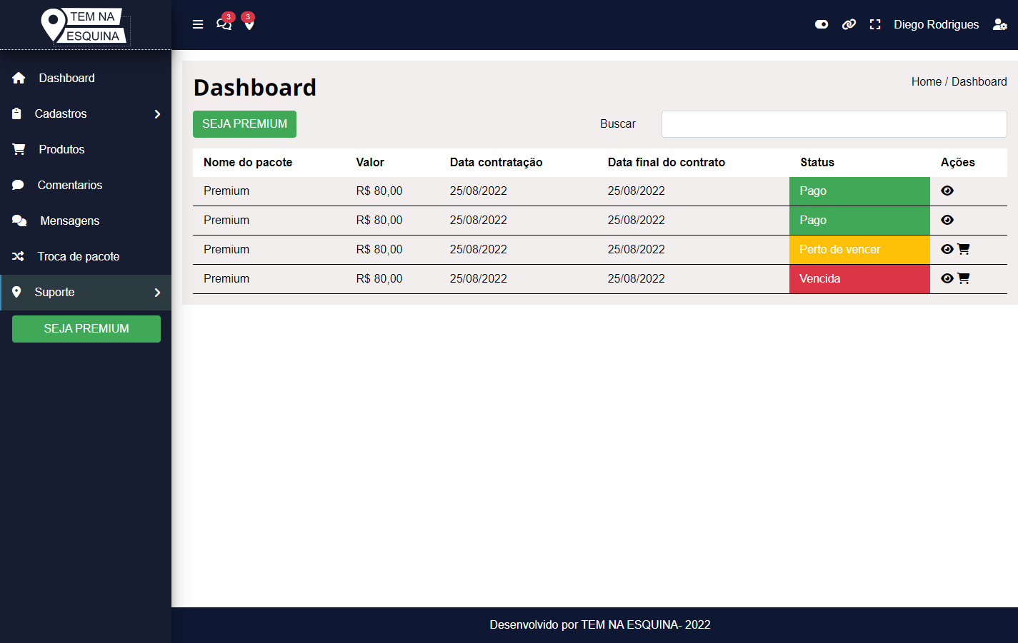

Tela sistema pacote pro->MENSAGENS COM O SUPORTE

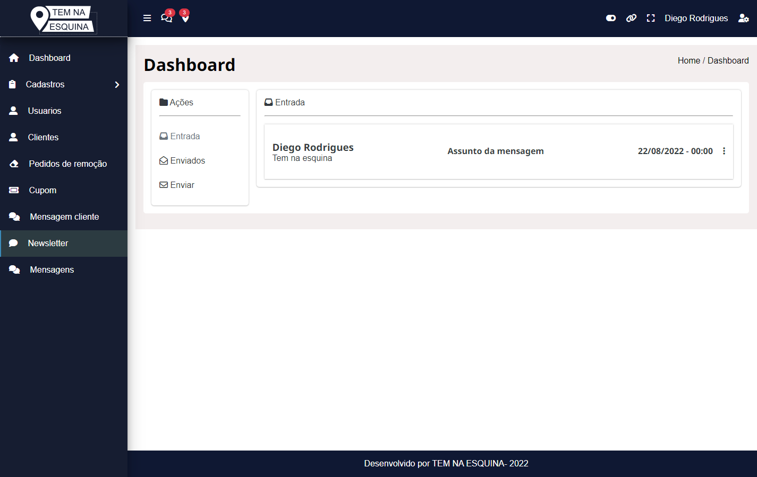

Tela sistema pacote pro->MENSAGEM COM O SUPORTE (MODO RESPOSTA)

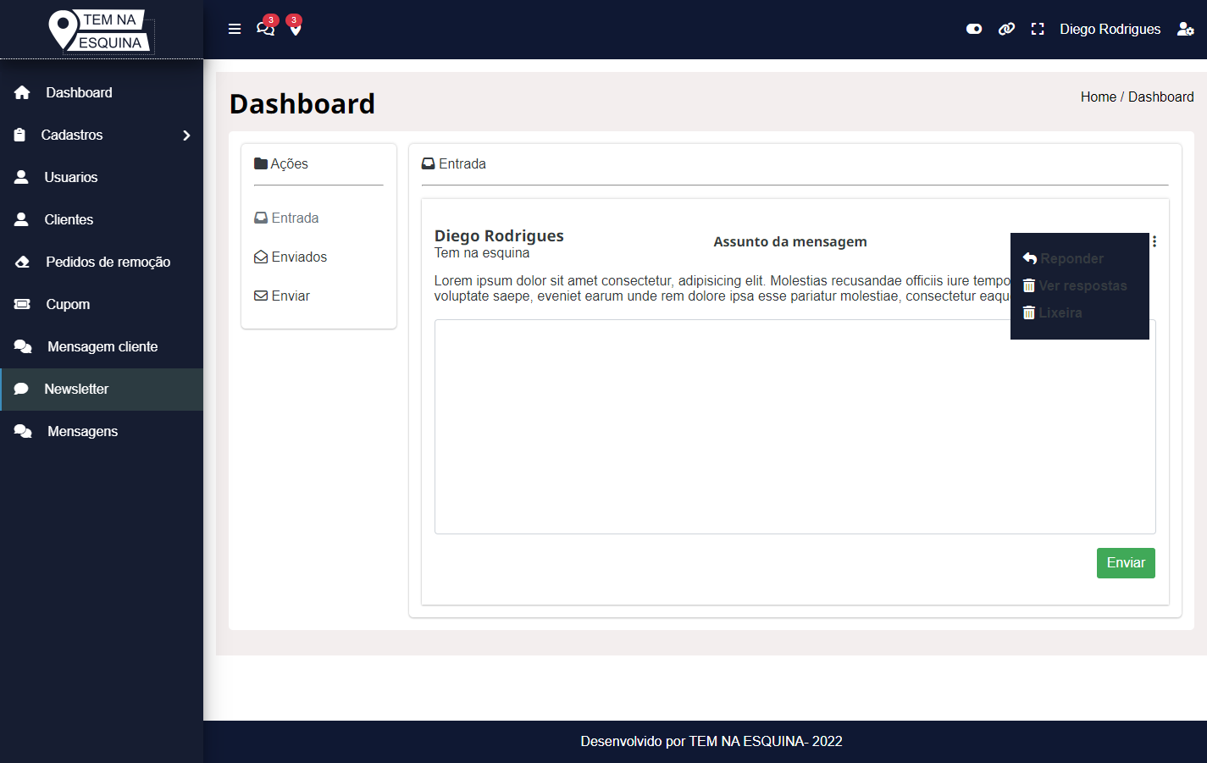

Tela sistema pacote pro->MENSAGEM COM O SUPORTE (NOVA MENSAGEM)

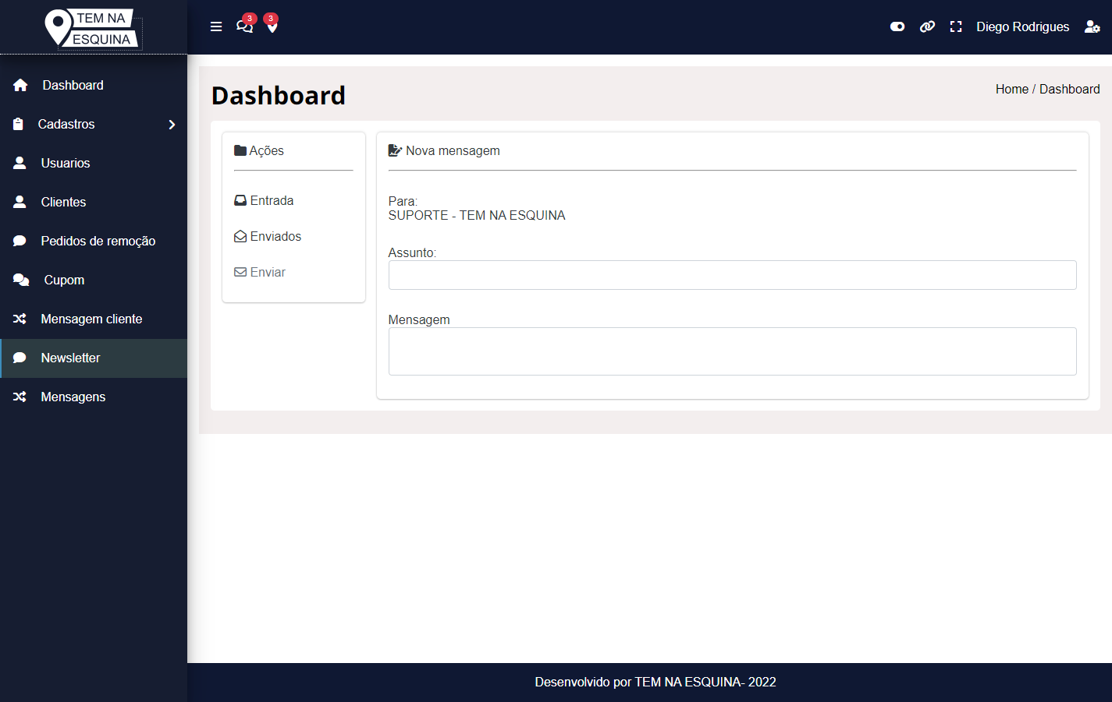

**DESCRIÇÃO DAS TELAS DO PAINEL (PACOTE PREMIUM)**

* Texto
* Texto
* Texto
* Texto
* Texto

**TELAS SISTEMA PACOTE PREMIUM**

Tela sistema pacote premium->LOGIN



Tela sistema pacote premium->HOME

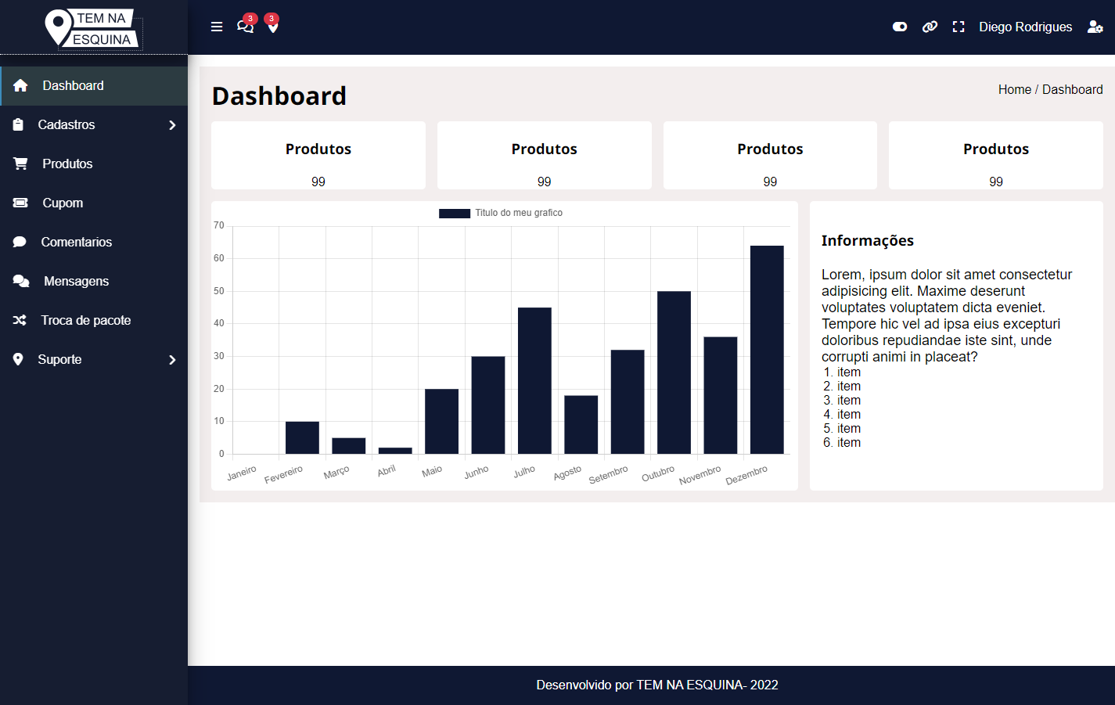

Tela sistema pacote premium->CADASTRO DE PRODUTO

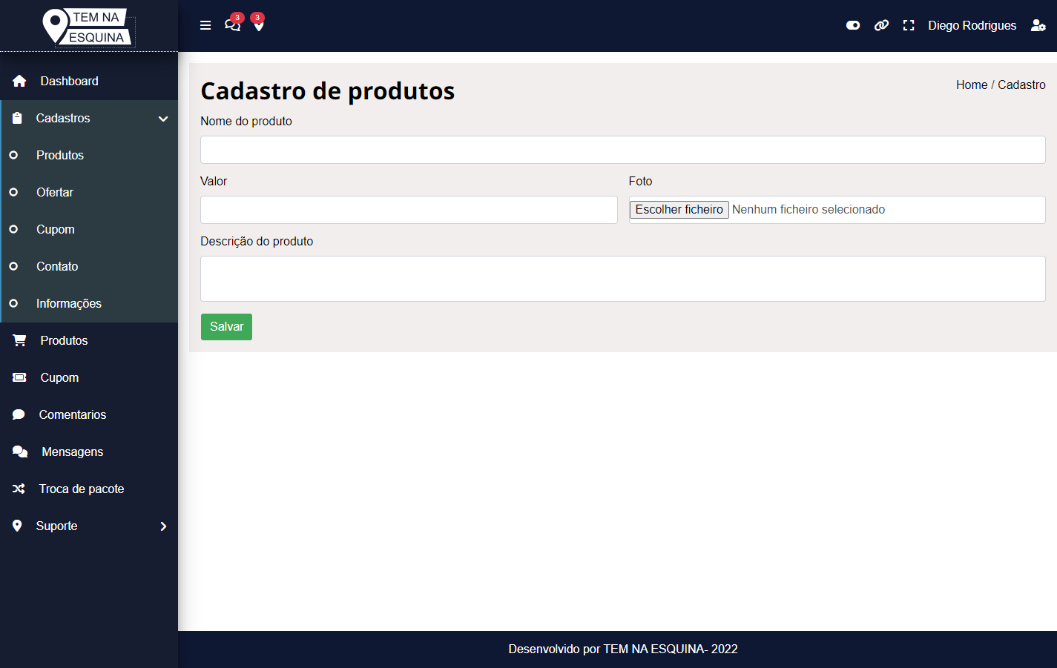

Tela sistema pacote premium->CADASTRO DE OFERTAS

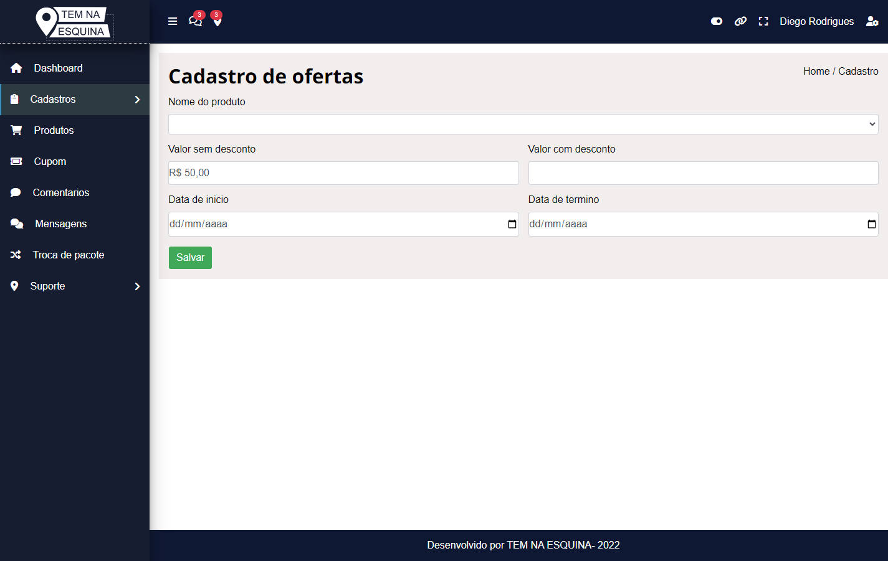

Tela sistema pacote premium->CADASTRO DE CUPONS

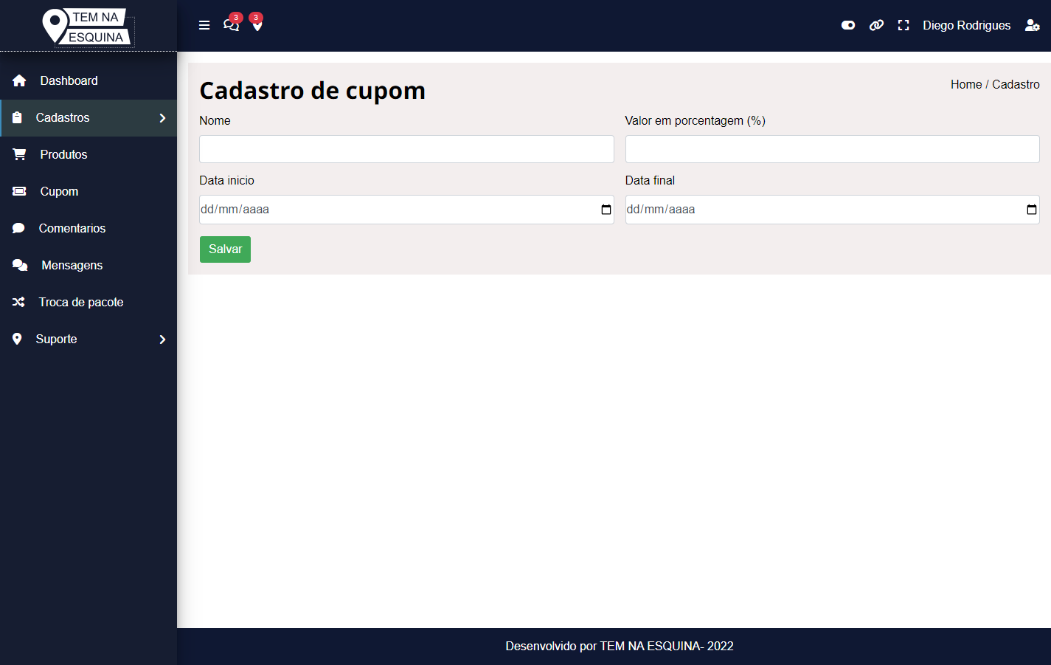

Tela sistema pacote premium->CADASTRO DE CONTATOS

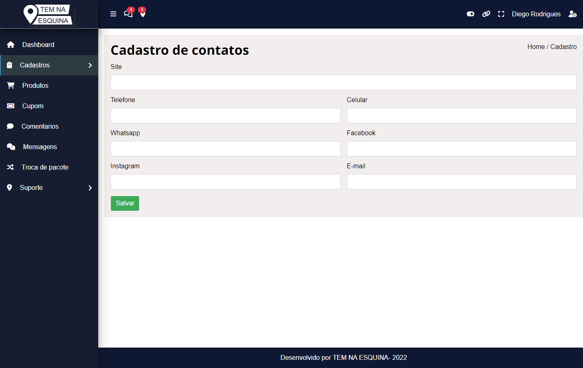

Tela sistema pacote premium->CADASTRO DE INFORMAÇÕES

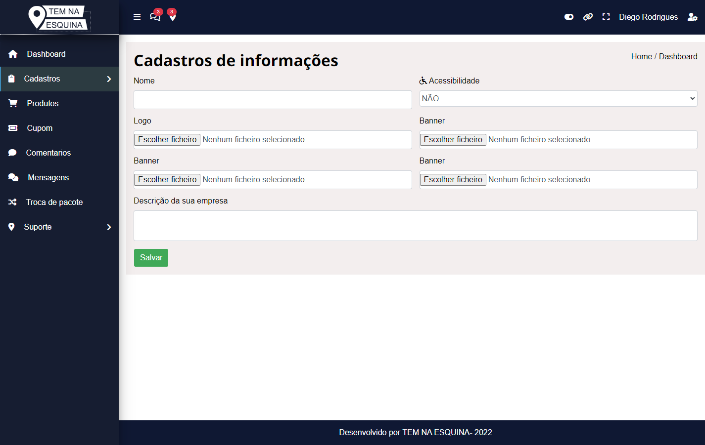

Tela sistema pacote premium->LISTAGEM DE PRODUTOS

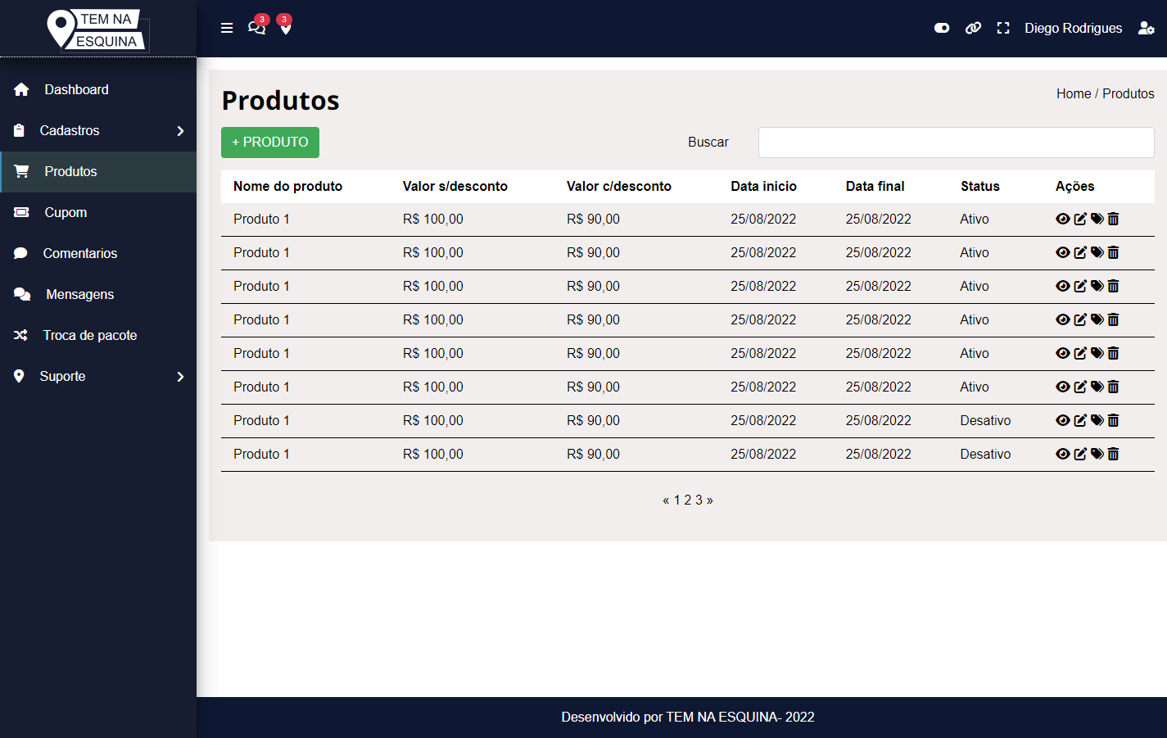

Tela sistema pacote premium->LISTAGEM DE CUPONS

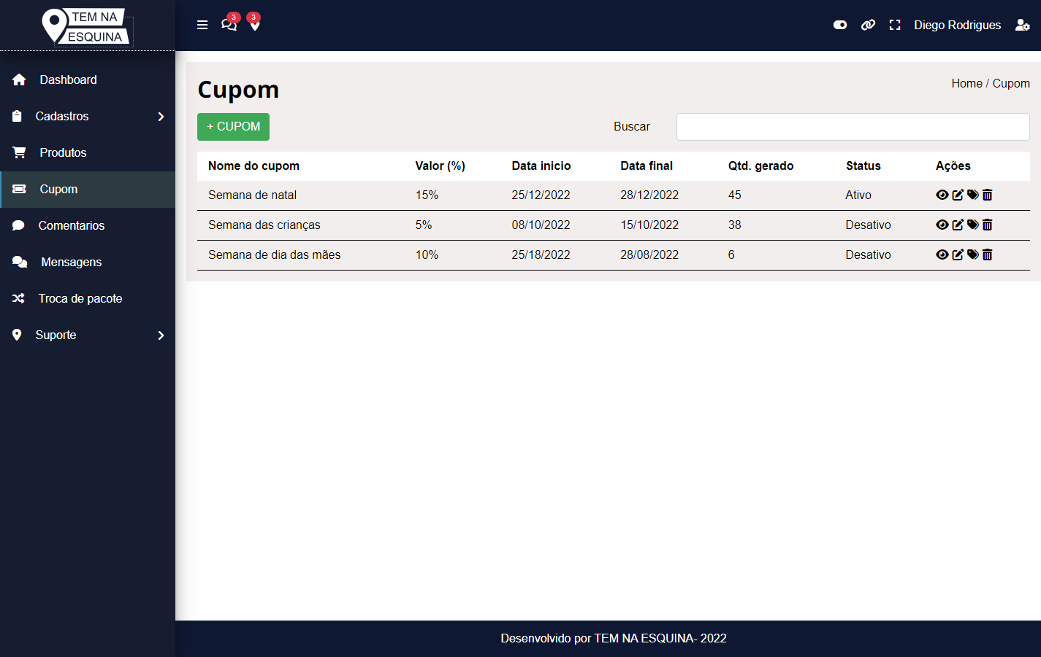

Tela sistema pacote premium->COMENTÁRIOS

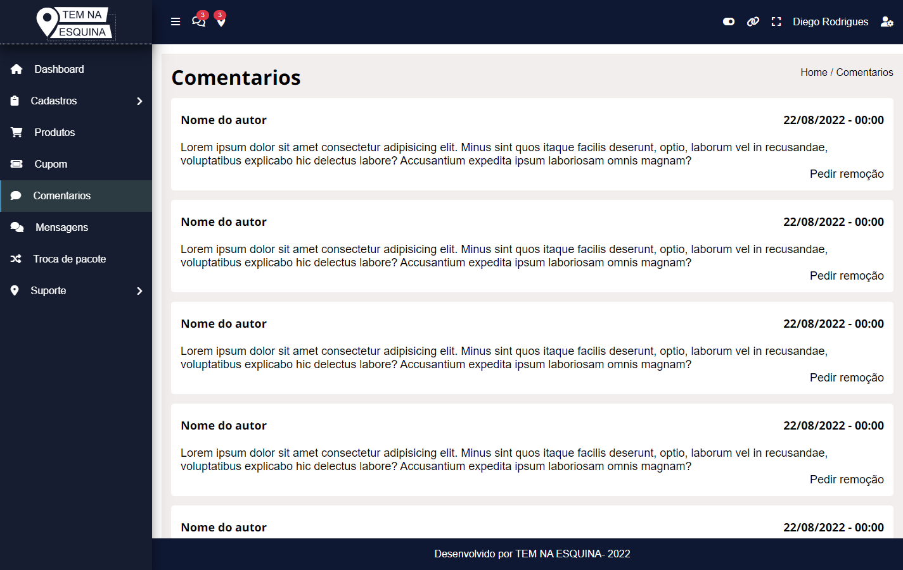

Tela sistema pacote premium->COMENTÁRIOS (PEDIDO DE REMOÇÃO)

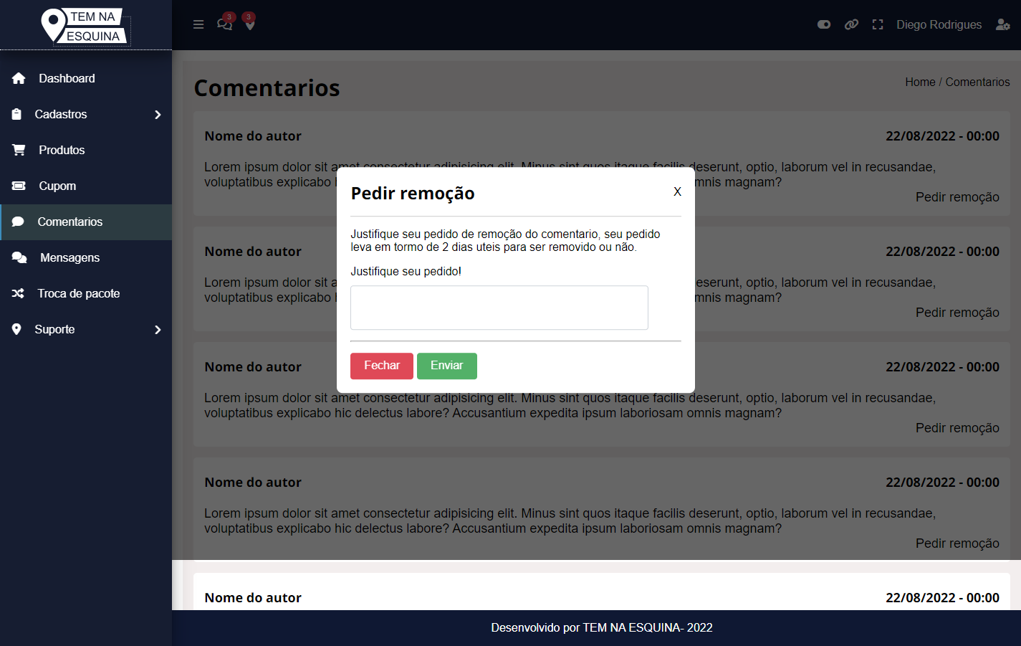

Tela sistema pacote premium->MENSAGENS

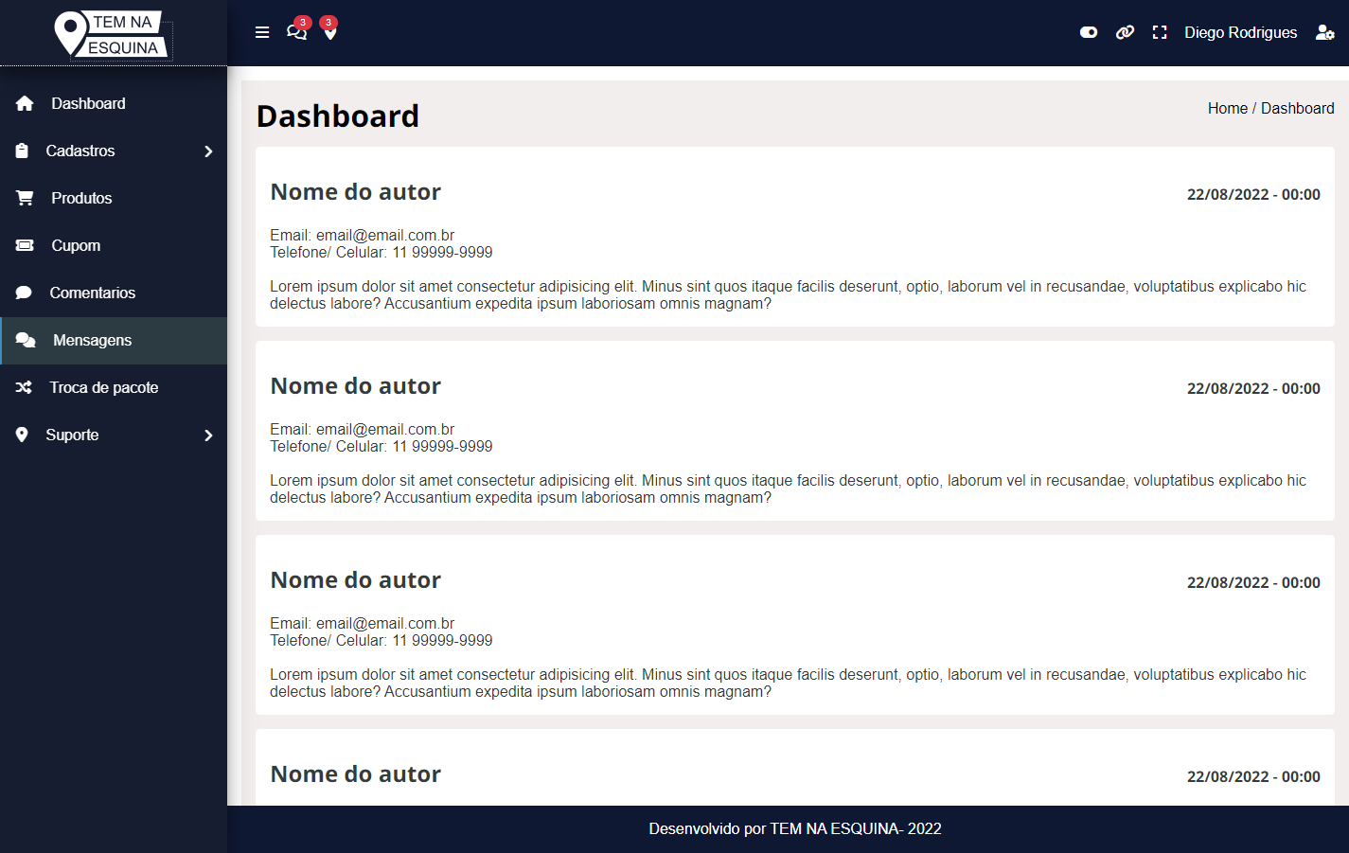

Tela sistema pacote premium->COMPRA DE PACOTES (TROCA DE PACOTE)

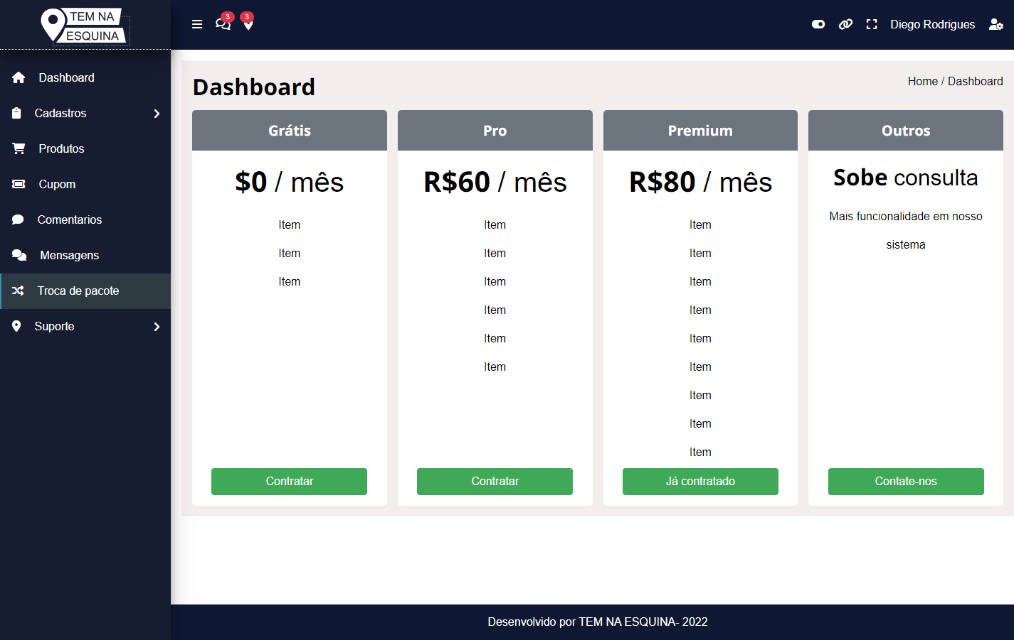

Tela sistema pacote premium->PAGAMENTOS DO PLANO DO PACOTE

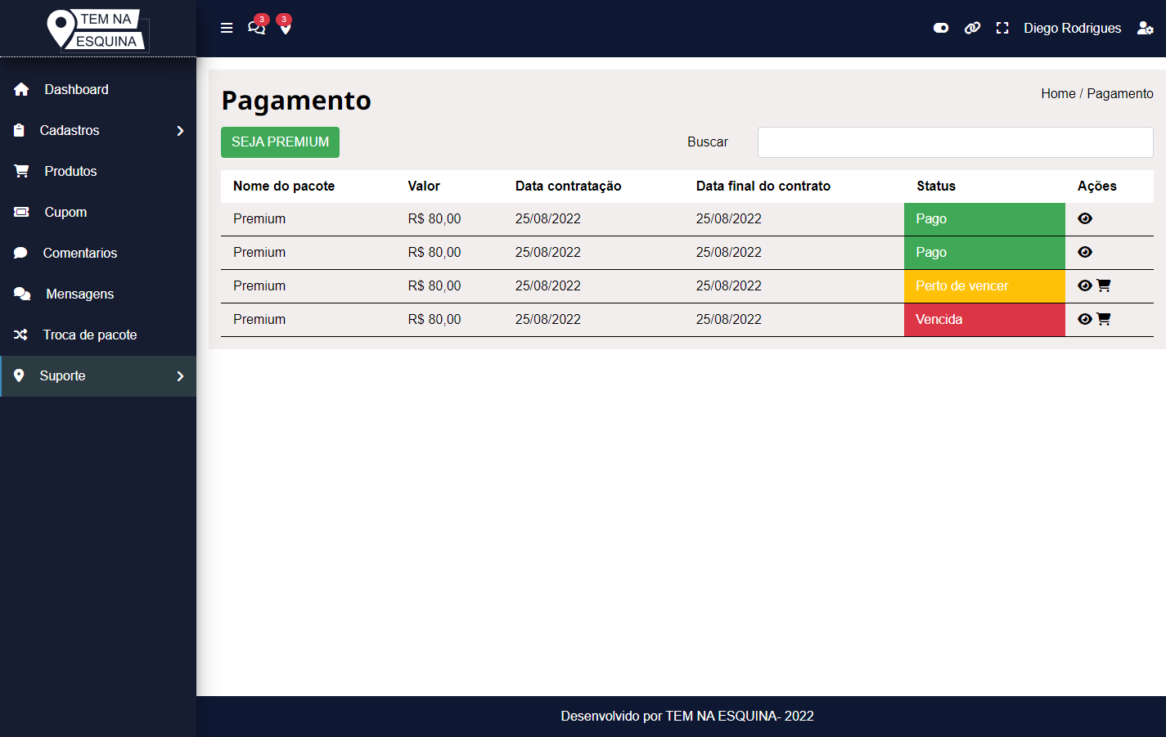

Tela sistema pacote premium->MENSAGENS COM O SUPORTE



Tela sistema pacote premium->MENSAGENS COM O SUPORTE (MODO RESPONDER)



Tela sistema pacote premium->MENSAGENS COM O SUPORTE (NOVA MENSAGEM)

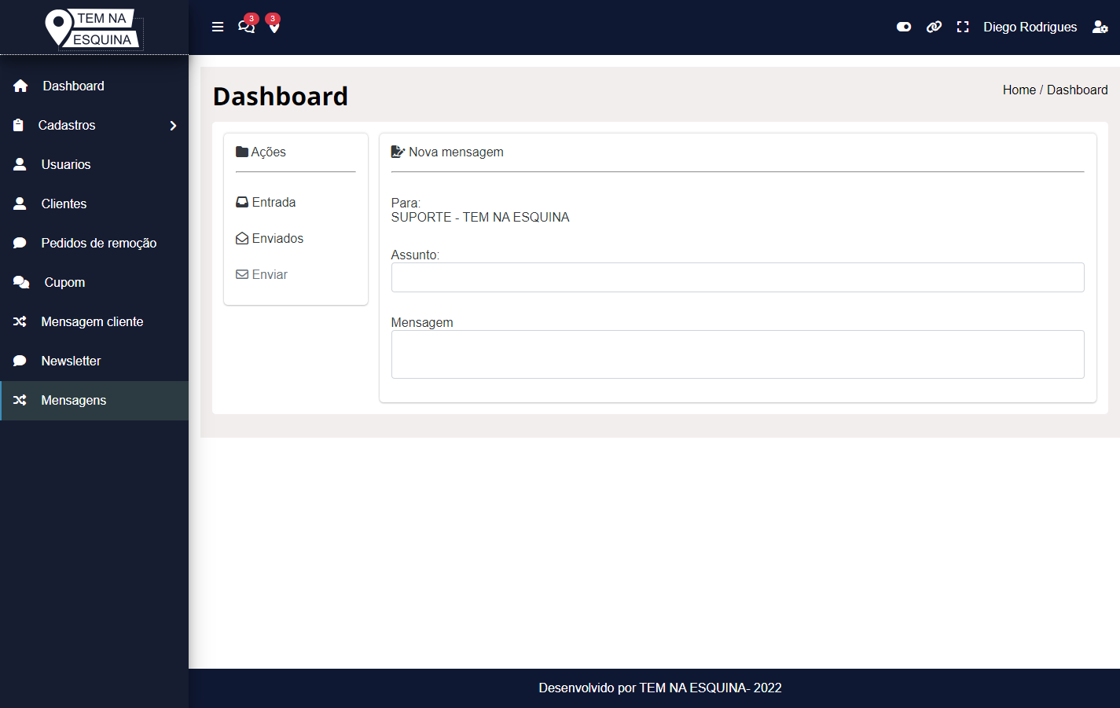

**DIAGRAMA**

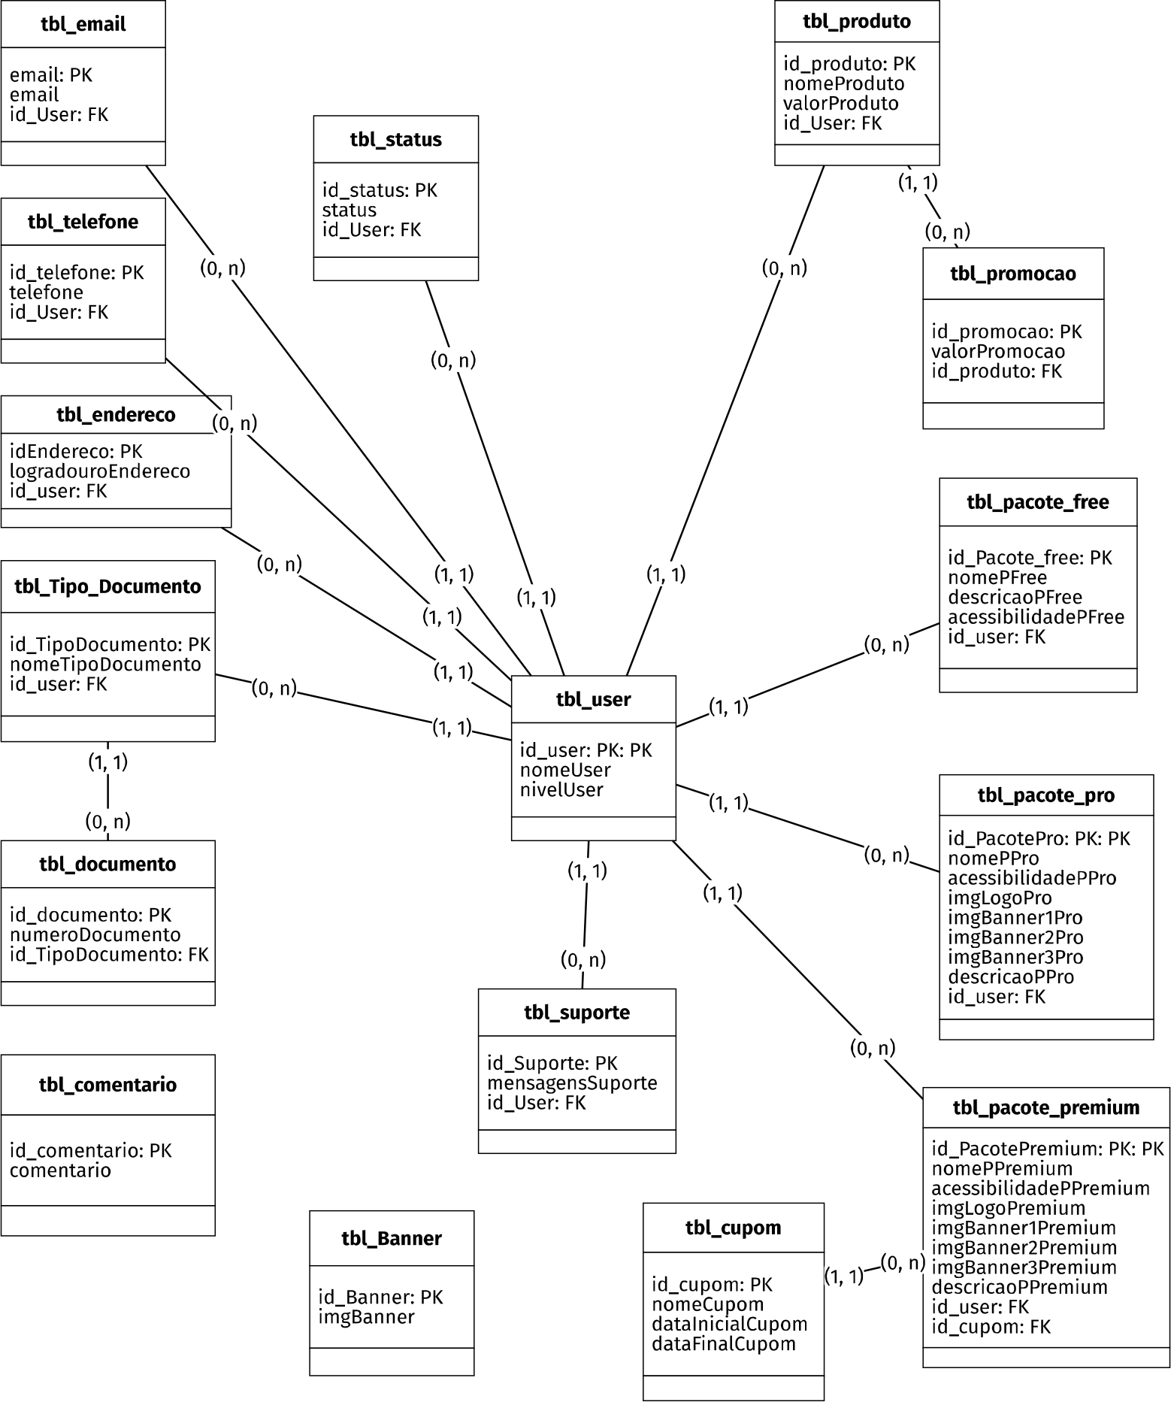

**MYSQL - SQL**

CREATE DATABASE temnaesquina;

USE temnaesquina;

CREATE TABLE tbl_pacote_free

(

id_Pacote_free INT PRIMARY KEY AUTO_INCREMENT,

nomePFree VARCHAR(255) NOT NULL,

descricaoPFree TEXT,

acessibilidadePFree CHAR(3) NOT NULL,

id_user INT

);

CREATE TABLE tbl_user

(

id_user INT PRIMARY KEY AUTO_INCREMENT,

nomeUser VARCHAR(255) NOT NULL,

nivelUser INT NOT NULL

);

CREATE TABLE tbl_status

(

id_status INT PRIMARY KEY AUTO_INCREMENT,

status CHAR(n) NOT NULL,

id_User INT

);

CREATE TABLE tbl_documento

(

id_documento INT PRIMARY KEY AUTO_INCREMENT,

numeroDocumento VARCHAR(40) NOT NULL,

id_TipoDocumento INT

);

CREATE TABLE tbl_telefone

(

id_telefone INT PRIMARY KEY AUTO_INCREMENT,

telefone CHAR(14) NOT NULL,

id_User INT

);

CREATE TABLE tbl_email

(

email INT PRIMARY KEY AUTO_INCREMENT,

email VARCHAR(255) NOT NULL,

id_User INT

);

CREATE TABLE tbl_pacote_pro

(

id_PacotePro INT PRIMARY KEY AUTO_INCREMENT,

nomePPro VARCHAR(255) NOT NULL,

acessibilidadePPro CHAR(3) NOT NULL,

imgLogoPro VARCHAR(255) NOT NULL,

imgBanner1Pro VARCHAR(255) NOT NULL,

imgBanner2Pro INT NOT NULL,

imgBanner3Pro VARCHAR(255) NOT NULL,

descricaoPPro TEXT,

id_user INT

);

CREATE TABLE tbl_pacote_premium

(

id_PacotePremium INT PRIMARY KEY AUTO_INCREMENT,

nomePPremium VARCHAR(255) NOT NULL,

acessibilidadePPremium CHAR(3) NOT NULL,

imgLogoPremium VARCHAR(255) NOT NULL,

imgBanner1Premium VARCHAR(255) NOT NULL,

imgBanner2Premium VARCHAR(255) NOT NULL,

imgBanner3Premium VARCHAR(255) NOT NULL,

descricaoPPremium TEXT,

id_user INT,

id_cupom INT

);

CREATE TABLE tbl_Banner

(

id_Banner INT PRIMARY KEY AUTO_INCREMENT,

imgBanner VARCHAR(255) NOT NULL

);

CREATE TABLE tbl_Tipo_Documento

(

id_TipoDocumento INT PRIMARY KEY AUTO_INCREMENT,

nomeTipoDocumento VARCHAR(255) NOT NULL,

id_user INT

);

CREATE TABLE tbl_endereco

(

idEndereco INT PRIMARY KEY AUTO_INCREMENT,

logradouroEndereco VARCHAR(255) NOT NULL,

id_user INT

);

CREATE TABLE tbl_produto

(

id_produto INT PRIMARY KEY AUTO_INCREMENT,

nomeProduto VARCHAR(255) NOT NULL,

valorProduto FLOAT NOT NULL,

id_User INT

);

CREATE TABLE tbl_promocao

(

id_promocao INT PRIMARY KEY AUTO_INCREMENT,

valorPromocao FLOAT NOT NULL,

id_produto INT

);

CREATE TABLE tbl_cupom

(

id_cupom INT PRIMARY KEY AUTO_INCREMENT,

nomeCupom INT NOT NULL,

dataInicialCupom DATE NOT NULL,

dataFinalCupom DATE NOT NULL

);

CREATE TABLE tbl_suporte

(

id_Suporte INT PRIMARY KEY AUTO_INCREMENT,

mensagensSuporte TEXT,

id_User INT

);

CREATE TABLE tbl_comentario

(

id_comentario INT PRIMARY KEY AUTO_INCREMENT,

comentario VARCHAR(255) NOT NULL

);

ALTER TABLE tbl_pacote_free ADD FOREIGN KEY(id_user) REFERENCES tbl_user (id_user);

ALTER TABLE tbl_status ADD FOREIGN KEY(id_User) REFERENCES tbl_user (id_User);

ALTER TABLE tbl_documento ADD FOREIGN KEY(id_TipoDocumento) REFERENCES tbl_Tipo_Documento (id_TipoDocumento);

ALTER TABLE tbl_telefone ADD FOREIGN KEY(id_User) REFERENCES tbl_user (id_User);

ALTER TABLE tbl_email ADD FOREIGN KEY(id_User) REFERENCES tbl_user (id_User);

ALTER TABLE tbl_pacote_pro ADD FOREIGN KEY(id_user) REFERENCES tbl_user (id_user);

ALTER TABLE tbl_pacote_premium ADD FOREIGN KEY(id_user) REFERENCES tbl_user (id_user);

ALTER TABLE tbl_pacote_premium ADD FOREIGN KEY(id_cupom) REFERENCES tbl_cupom (id_cupom);

ALTER TABLE tbl_Tipo_Documento ADD FOREIGN KEY(id_user) REFERENCES tbl_user (id_user);

ALTER TABLE tbl_endereco ADD FOREIGN KEY(id_user) REFERENCES tbl_user (id_user);

ALTER TABLE tbl_produto ADD FOREIGN KEY(id_User) REFERENCES tbl_user (id_User);

ALTER TABLE tbl_promocao ADD FOREIGN KEY(id_produto) REFERENCES tbl_produto (id_produto);

ALTER TABLE tbl_suporte ADD FOREIGN KEY(id_User) REFERENCES tbl_user (id_User);